الفصل 2
نظرية النظام التعاوني
The Theory of Cooperative System
2.1 الفكرة الرئيسية للنظام التعاوني Main Idea of Cooperative System ص 11
يعتبر العالم برنارد الفرد ككائن تحت القيود التي تفرضها البيئة ؛ ومع ذلك ، يُنظر أيضًا إلى الفرد للتغلب على هذه القيود من خلال إنشاء نظام تعاوني. يستخدم النظام التعاوني كوسيلة للفرد للتغلب على قيود البيئة. النظام التعاوني هو تكامل العوامل الفيزيائية والبيولوجية والاجتماعية. ينتج غرضه الخاص. بمجرد إنشاء نظام تعاوني ، يصبح الغرض من النظام التعاوني مختلفًا عن دوافع الفرد. بالاضافة الى ذلك، استجابة لتغير البيئة ، يقوم النظام التعاوني بتطوير أجهزته الخاصة مثل المديرين التنفيذيين والمنظمات التنفيذية للحفاظ على نفسها وتطويرها. لذلك ، فإن نشاط النظام التعاوني غير شخصي في الأساس ؛ يكتسب النظام التعاوني استقلاله واستقلاليته. النظام التعاوني هو كيان متطور. أنه يخلق كلا من النتائج المنشودة وغير المرغوب فيها. إنه يراكم ما ينتج داخل نفسه ويتبادل ويوزع قيمة ما يخلقه. تعتمد شروط بقاء النظام التعاوني على الدرجة التي يحقق بها غرضه ويلبي دوافع الأفراد المشاركين فيه. أود أن ألخص بأمانة نظرية النظام التعاوني على أساس برنارد (1938 ، الفصول 2-5).
2.2 نظرية النظام التعاوني The Theory of Cooperative System ص 11-12
2.2.1 الفرد والمنظمة The Individual and Organization
فلسفة بارنارد الأساسية هي الموازنة بين الجماعية والفردية في الإدارة الصناعية ، يصر بارنارد على أنه يجب عليه توضيح ماهية الفرد والشخص عندما يناقش السلوكيات البشرية في منظمة. وذلك لأن المديرين التنفيذيين يتصرفون على أساس الافتراضات أو المواقف الأساسية فيما يتعلق بالفرد والشخص على الرغم من أن هؤلاء الأشخاص ليسوا بالضرورة على دراية بها.
أولاً ، يقول بارنارد إن الإنسان الفردي هو شيء مادي منفصل ومنفصل. بشكل عام ، يعتقد الناس أن الفرد هو وجود مستقل ؛ ومع ذلك ، فإن الفرد ككيان مادي هو تمثيل وظيفي للعوامل المادية العالمية. لذلك ، يُنظر إلى الفرد على أنه مترابط مع كيانات مادية أخرى.
ثانيًا ، الجسد وحده ليس إنسانًا. ككائن حي ، يمتلك قوة التكيف والقدرة على الحفاظ على التوازن الداخلي والاستمرارية. جسم الإنسان كائن حي ، مكوناته فيزيائية وبيولوجية. كل السلوك الحي عبارة عن توليفة من العوامل الفيزيائية والبيولوجية ؛ يعتبر الفرد تكاملًا للعوامل الفيزيائية والبيولوجية.
ثالثًا ، الكائنات البشرية لا تعمل إلا فيما يتعلق بالكائنات البشرية الأخرى. الإنسان هو وجود له علاقات متبادلة وتفاعلات مع الآخرين. تختلف هذه التفاعلات بين الكائنات البشرية عن تلك التي تحدث بين مجرد أشياء مادية أو بين كائن مادي وكائن حي في تلك التجربة وتشارك القدرة على التكيف بشكل متبادل. تعتبر هذه التفاعلات اجتماعية ؛ الإنسان هو وجود اجتماعي. يؤكد بارنارد (1938) على أهمية العوامل الاجتماعية بالقول: "إن الشيء المادي الذي يتمتع بالحياة والذي تفاعل مع كائنات أخرى مماثلة يصبح أكثر وأكثر تميزًا ، ومنفصلًا ، ومتميزًا . وهكذا ، يعرّف بارنارد الفرد على أنه شيء واحد ، فريد ، مستقل ، منعزل ، كامل يجسد قوى ومواد لا حصر لها في الماضي والحاضر وهي عوامل فيزيائية وبيولوجية واجتماعية. بمعنى آخر ، الفرد هو تكامل العوامل الفيزيائية والبيولوجية والاجتماعية. كما يوضح الشكل 2.1 ، يتكون الفرد من عوامل فيزيائية وبيولوجية واجتماعية ؛ إنه تكامل لتلك العوامل.
الشكل 2.1 الفرد كتكامل للعوامل الفيزيائية والبيولوجية والاجتماعية
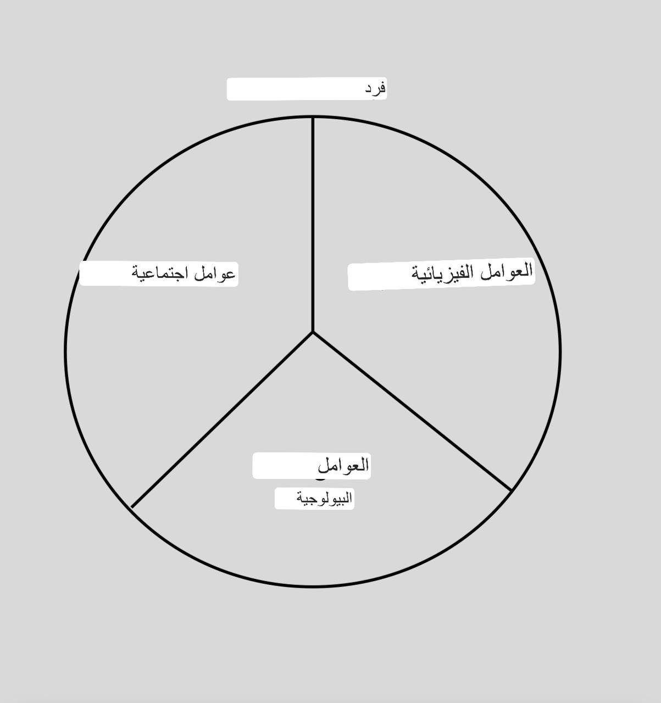
الجدول 2.1 أربعة الأساسية
خصائص الشخص
1. الأنشطة أو السلوك
2. العوامل النفسية
3. قوة الاختيار المحدودة
4. الغرض

من ناحية أخرى ، يصر بارنارد على أن الفرد يمتلك خصائص معينة مفهومة في كلمة "شخص". كما يوضح الجدول 2.1 ، يشير بارنارد إلى أربع خصائص أساسية للشخص: أولاً ، الأنشطة أو السلوك ؛ الثانية ، العوامل النفسية. ثالثًا ، قوة الاختيار المحدودة ؛ وأخيرا الغرض.
- أولاً ، السمة المهمة للأفراد هي النشاط: الفرد نشط أساسًا ، لذلك لا يوجد أفراد بدونه.
- ثانيًا ، سلوك الأفراد هو نتيجة عوامل نفسية ، وهي مزيج أو نتائج أو بقايا العوامل الجسدية والبيولوجية والاجتماعية التي حددت التاريخ والحالة الحالية للفرد فيما يتعلق ببيئته الشخصية.
- ثالثًا ، يعتبر أي شخص يتمتع بسلطة الاختيار والقدرة على التصميم والإرادة الحرة. ومع ذلك ، فإن قوة الاختيار هذه محدودة. في الواقع ، من الضروري تحديد عدد الاحتمالات لاتخاذ قرار ؛ العثور على سبب لعدم القيام بشيء ما هو طريقة شائعة لتقرير ما يجب القيام به. وبالتالي ، فإن عمليات صنع القرار هي إلى حد كبير تقنيات لتضييق نطاق الاختيار.
- رابعًا ، إن محاولة تقييد شروط الاختيار ، بحيث يكون من العملي ممارسة قدرة الإرادة ، يسمى صنع أو الوصول إلى هدف.
وهكذا ، يشير بارنارد إلى أن خصائص الأشخاص تلك هي افتراضات أساسية في كتابه. الشخص هو نتيجة عوامل جسدية وبيولوجية واجتماعية حاضرة وسابقة ويلتزم بها ؛ ومع ذلك ، يتمتع الشخص أيضًا بسلطة الاختيار ويغير شروط تقييده. على الرغم من أن الاختيار محدود للغاية في أي لحظة ، إلا أن تراكم الخيارات المتكررة في اتجاه معين يمكن أن يغير في النهاية العوامل الفيزيائية والبيولوجية والاجتماعية لبيئة الفرد. كما يوضح الجدول 2.2 ، يتعامل بارنارد مع فرد من منظورين على أساس فهمه الأساسي للإنسان. أولاً ، يُنظر إلى الأشخاص المشاركين في نظام تعاوني على أنهم جزء من التعاون من منظورهم الوظيفي. بعبارة أخرى ، جهودهم غير شخصية أو على العكس من ذلك اجتماعية بقدر ما تكون جهودهم تعاونية. ثانيًا ، يكون الشخص خارج أي منظمة ويُنظر إليه على أنه تفرد فريد من نوعه للعوامل الفيزيائية والبيولوجية والاجتماعية التي تمتلك قوة الاختيار إلى درجة محدودة. هذان الجانبان موجودان دائمًا في النظام التعاوني. لذلك ، في لحظة ما ، يبدو أن الفرد هو جزء قابل للتبادل من المنظمة ، بينما في لحظة أخرى ، يبدو الفرد كوجود مستقل منفصل عن المنظمة.
الجدول 2.2 منظورين للفرد في المنظمة
1. الفرد كوظيفة لمنظمة
2. الفرد كشخص مستقل خارج المنظمة

يختار الأفراد كأشخاص مستقلين ما إذا كانوا سيدخلون في نظام تعاوني. للفرد رغباته ، ودوافعه ، ورغباته ، أو "دوافعه" ؛ هم في الأساس نتيجة القوى في البيئات الفيزيائية والبيولوجية والاجتماعية الحالية والماضية. توصف الدوافع عادة من حيث الغاية المنشودة. لتحقيق مثل هذه الدوافع ، يرى الفرد النظام التعاوني كوسيلة للتغلب على قيودهم.
2.2.2 النظام التعاوني كوسيلة للتغلب على القيود ص 14
Cooperative System as a Means of Overcoming Limitations
للأفراد خيارهم وإرادتهم الحرة ويضعون غرضًا لإشباع دوافعهم. ومع ذلك ، هناك قيود على تحقيق الغرض منها ، لذلك يتم استخدام التعاون للتغلب على هذه القيود. وبالتالي ، فإن تعاونهم له معنى بقدر ما يمكن أن يفعل ما لا يستطيع الفرد القيام به. بعبارة أخرى ، يبرر التعاون نفسه كوسيلة للتغلب على القيود التي تقيد ما يريد الفرد القيام به. في الفصل. 3 يركز على الحالة التي تكون فيها القيود الرئيسية فيزيائية وبيولوجية من أجل جعل تفسيره بسيطًا لسبب ومتى يكون التعاون فعالًا. بعد ذلك ، يجادل في كيفية تأثير العوامل الاجتماعية على النظام التعاوني. لذلك أود أن أتبع شرحه. هناك عاملان محددان رئيسيان: القدرات البيولوجية للأفراد والعوامل الفيزيائية للبيئة. القيد هو دالة للوضع الكلي الذي يُنظر إليه من وجهة نظر الغرض. بدون الغرض المحدد لا توجد أهمية للحدود في هذا السياق. بشكل عام ، في حالة ملموسة ، يستهدف الاختيار عاملًا يبدو أنه قابل للتغيير ؛ في هذه الحالة ، يتم التعرف على هذا العامل كعامل مقيد. لذلك قد يكون التغيير في أي عامل كافيًا لتغيير الوضع برمته وجعل القيد يختفي. وبالتالي ، فإن التغلب على قيود هو وسيلة لتحقيق غاية ؛ عندما لا يمكن التغلب على القيد ، يجب إسقاط النهاية. يعد التكيف الفردي تدريجيًا ويتكون من قصر الأغراض الرئيسية على الأغراض الأولية والمفصلة ؛ يستكشف الأفراد البدائل المتاحة بسهولة لتحقيق أغراضهم الرئيسية. يأخذ Barnard صندوقًا بسيطًا من حجر كبير جدًا بحيث لا يمكن نقله. كما يوضح الشكل 2.2 ، يمكن وصف هذا الموقف بأنه "حجر كبير جدًا بالنسبة للفرد". يعترف الفرد بوجود قيود جسدية. في المقابل ، يمكن وصف الموقف أيضًا بأنه "فرد صغير جدًا بالنسبة للحجر". في هذه الحالة ، يتعرف الفرد على قيد بيولوجي. بشكل عام ، فإن القوى البيولوجية لشخصين أو أكثر يعملون معًا تتجاوز تلك الخاصة بالأفراد. لذلك تعتبر القوى البيولوجية عاملاً مقيدًا ؛ إذا كان الفرد يبحث عن شخص ما للتعاون ، فيمكنه تحريك الحجر. نتيجة لذلك ، يمكن التغلب على هذه القيود الفيزيائية والبيولوجية من خلال التعاون ، وبالتالي يصبح العامل المحدد تعاونًا بحد ذاته. يوضح الشكل 2.3 صورة لقيود تعاونية.
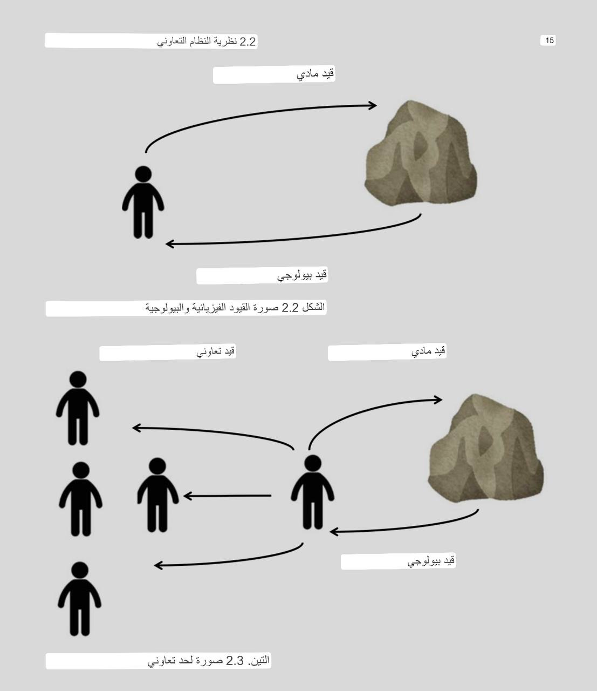
كما يوضح الجدول 2.3 ، يلخص برنارد عملية التعرف على العوامل المحددة. في المرحلة الأولية ، تواجه الأغراض ، التي تعتبر ضمن إمكانية الإنجاز ، قيودًا مادية. بعد ذلك ، يكون الإنجاز ممكنًا عبر طريقين يشتملان على سلسلتين بسيطتين من القيود المتتالية على النحو التالي. المجموعة 1 عندما لا يتم الاعتراف بإمكانية التعاون ؛ في هذه الخطوة ، يتم تمييز القيود الجسدية التي يجب التغلب عليها من خلال الإجراءات الشخصية. في هذه السلسلة ، لا يمكن للفرد أن يتبنى تعاونًا للتغلب على القيود الجسدية والبيولوجية ، لذلك يفحص الشخص ما إذا كان من الممكن تحريك الحجر بمفرده. إذا لم يكن كذلك ، فإن الشخص يتخلى عن هدفه. السلسلة 2 عندما يتم التعرف على التعاون قدر الإمكان.
- أولاً ، يتم التمييز بين القيود المادية .
- ثانيًا ، يتم التمييز بين القيد البيولوجي للحد المادي.
- ثالثًا ، يتم التعرف على قيود التعاونية.
- رابعًا ، يتم تحديد القيود المادية التي يجب التغلب عليها من خلال العمل التعاوني.
ومع ذلك ، لا يضمن التعاون بالضرورة وجود هدف للتغلب على هذه القيود. يتم التفكير في التعاون كوسيلة على أساس الخبرة ومع ذلك ، تظهر التجربة أنه بينما ينجح التعاون غالبًا ، فإنه يفشل أيضًا ، وربما في كثير من الأحيان. لفهم لماذا ومتى يكون التعاون فعالا ، من الضروري النظر في قوة الأفراد والظروف التي بموجبها يكون الجمع التعاوني منهم فعالا. يمكن تصنيف القيود المادية إلى الثلاثة التالية:
- أولاً ، تلك المتعلقة بتطبيق الطاقة البشرية على البيئة في دفع ، وسحب ، ورفع ، وخفض ، وإمساك الأشياء والقوى المقاومة .
- ثانيًا ، تلك المتعلقة بالإدراك .
- ثالثًا ، تلك المتعلقة بفهم البيئة.
بشكل عام ، يبدو أن هذه القيود المادية يمكن التغلب عليها بسهولة من خلال التعاون أكثر من الفرد ؛ ومع ذلك ، من الملاحظ أن التعاون دائمًا ما يكون مصحوبًا بعيوب قد تعوض المزايا. قدرة التعاون تتجاوز قدرة الفرد. في إحدى الحالات ، تتغلب قوة وسرعة المجموعة على قوة الفرد ؛ في الحالة الأخرى ، التحمل مطلوب ، وتحمل المجموعة أقوى من الفرد. تسود عوامل القوة والسرعة في تزامن الجهد. وبالتالي قد يكون التعاون المعاصر فعالًا حيث يكون عامل القدرة أو عامل التحمل أو سرعة الأداء أو التكيف الميكانيكي في المجموعة متفوقًا على العامل المقابل في الفرد. بالإضافة إلى ذلك ، فإن الاستمرارية بدلاً من تزامن الجهود مطلوبة في ظل العديد من الظروف. ومع ذلك ، هناك حالات أخرى تتطلب الموثوقية والجودة. لذا فإن قدرة التعاون لا تتجاوز بالضرورة قدرة الفرد عند الحاجة إلى بعض المهارات والخبرات الخاصة ؛ في هذه الحالة ، يحتاج أعضاء التعاونية إلى بعض التعليمات والتدريب. وبالتالي ، فإن فعالية التعاون تعتمد بشكل أساسي على كيفية التكيف مع بيئة تتطلب ظروفًا مختلفة.
الجدول 2.3 عملية التعرف على العوامل المحددة
السلسلة 1  عندما لا يتم الاعتراف بإمكانية التعاون  أ. التمييز من قيود جسدية يجب التغلب عليها من خلال العمل الشخصي | السلسلة 2  عندما يتم الاعتراف بالتعاون ممكن  أ. التمييز من قيود جسدية  ب. التمييز البديل لقيود بيولوجية  ج. الاعتراف بالقيود التعاونية  د. القيود المادية التي يجب التغلب عليها من خلال العمل التعاوني

2.2 نظرية النظام التعاوني The Theory of Cooperative System
2.2.3 تطوير نظام تعاوني The Development of a Cooperative System ص 17
أولا ، أود أن أناقش طبيعة الغرض التعاوني. عندما يكون التعاون بسيطًا ، يكون الغرض من التعاون والأفراد المشاركين في هذا التعاون مباشرًا ومراسلًا. ومع ذلك ، إذا أصبح التعاون معقدًا ، فسيكون الغرض من التعاون والأفراد غير مباشر ومنقسم. تختلف أهداف الجهد التعاوني من حيث النوع والجودة ؛ بعض الأشياء ليست عرضة للعمل الفردي. عندما يكون الغرض من التعاون غير مباشر للأفراد ، تتخذ الأنشطة التعاونية طابع كونها غير شخصية. لا يتم تلبية الأغراض الشخصية من خلال نتيجة العمل التعاوني إلا في حالة وجود عملية وسيطة. العملية الوسيطة هي عملية توزيعية. يصبح الغرض من الأفراد هو الحصول على التوزيع من نتيجة العمل التعاوني. كل ما يتم إنجازه من خلال العمل التعاوني قد يتم توزيعه أو لا يتم توزيعه على المشاركين في التعاون. وبالتالي ، فإن التعاون يأخذ طابعه الخاص ككيان مستقل.
ثانياً ، أود أن أنتقل إلى تكييف العملية التعاونية مع تغير البيئة. بمجرد إنشاء التعاون ، فإنه يكون عرضة لتغير بيئته. تعديلات الأنظمة التعاونية هي تعديلات في توازن الأنواع المختلفة للأنشطة التنظيمية. تصبح القدرة على تنفيذ هذه التعديلات عاملاً مقيدًا جديدًا. للتعامل مع هذه المهمة ، تم تطوير بعض عمليات التكيف والأجهزة الخاصة للحفاظ على التعاون. إذا لم يستطع التعاون التكيف مع القيود الجديدة في البيئة ، فيجب أن يفشل. تصبح عمليات التعديل هذه عملية إدارية ؛ الأجهزة المتخصصة هي المديرين التنفيذيين والمنظمات التنفيذية. مثل هذه العمليات والأجهزة تصبح بدورها قيود التعاون.
ثالثًا ، أود أن أشير إلى عدم الاستقرار الناجم عن تغيير الأغراض. يأتي عدم الاستقرار من التغيرات في البيئة المادية وعدم اليقين في عمليات التعديل والإدارة داخل الأنظمة التعاونية. ومع ذلك ، يحدث عدم الاستقرار أيضًا عندما تتغير طبيعة الأغراض. مع التغلب على كل قيد جديد ، تظهر أغراض جديدة أو يتم التخلي عن الأغراض القديمة. يبدو من المتأصل في مفهوم الإرادة الحرة في بيئة متغيرة أن عدد ونطاق الأغراض سوف يتوسعان مع تطور التعاون. هذا التوسع في عدد أو تنوع الأغراض يشكل في حد ذاته عاملاً من عوامل عدم الاستقرار في التعاون ؛ مع تطور التعاون وأصبح أكثر تعقيدًا ، تزداد عوامل عدم الاستقرار حتماً.
2.2.4 العوامل الاجتماعية للنظام التعاوني Social Factors of a Cooperative System
يتكون النظام التعاوني من العوامل الاجتماعية وكذلك العوامل الفيزيائية والبيولوجية ؛ تلعب العوامل الاجتماعية أيضًا دورًا مهمًا في إنشاء نظام تعاوني والحفاظ عليه. كما يوضح الجدول 2.4 ، هناك خمسة عوامل اجتماعية يجب مناقشتها:
الجدول 2.4 العوامل الاجتماعية للنظام التعاوني
1. التفاعل بين الأفراد
2. التفاعل بين الفرد والجماعة
3. الفرد كموضوع للتأثير التعاوني
4. الغرض التنظيمي وفعالية التعاون
5. الدافع الفردي والكفاءة التعاونية

أولاً ، عندما يصبح الفرد مرتبطًا بمشروع تعاوني ، يكون الشخص قد قبل مركز اتصال مع آخرين مرتبطين بالمثل. من هذا الاتصال يجب أن تنشأ تفاعلات بين هؤلاء الأشخاص بشكل فردي ؛ هذه التفاعلات اجتماعية. هذه التفاعلات ليست غرضًا لنظام تعاوني أو أفراد مشاركين فيه ؛ ومع ذلك ، لا يمكن تجنبها. وبالتالي ، على الرغم من عدم السعي وراء هذه التفاعلات ، فهي عواقب للتعاون وتشكل مجموعة واحدة من العوامل الاجتماعية المشاركة في التعاون. يفرض التعاون تغييرات في دوافع الأفراد والتي ما كانت لتحدث لولا ذلك. في إحدى الحالات ، يتسبب التعاون في عدم التوافق ، بينما يتسبب في التوافق في حالة أخرى.
ثانيًا ، التفاعل الذي يتم مواجهته في التعاون ليس فقط بين الأفراد في أزواج ، ولكن أيضًا بين الأفراد والجماعات. المجموعة هي وحدة يتفاعل معها الفرد ؛ يطلق عليها وحدة اجتماعية لأنها شيء أكثر من أو تختلف عن مجرد مجموع التفاعلات بين الأفراد الذين يؤلفونها. تقدم المجموعة نظامًا للعمل الاجتماعي يتفاعل ككل مع كل فرد ضمن نطاقه. وبالتالي ، تسبب المجموعة تغييرات في الطابع النفسي للفرد ؛ إنه يؤثر على دوافع الأفراد ، والتي لولا ذلك لما كانت لتحدث.
ثالثًا ، العوامل الاجتماعية التي نوقشت أعلاه تُدرك بشكل رئيسي دون وعي وغير منطقية ؛ العلاقات غير رسمية وغير متعمدة في الغالب. ومع ذلك ، فإن النظام التعاوني له أيضًا علاقة واعية ومدروسة مع الفرد. هذه العلاقة لها جانبان:
- اتخاذ إجراءات محددة لإدخال الفرد في النظام التعاوني.
- السيطرة على أفعالهم داخل النظام. إذا لم تعمل بشكل جيد ، فإنها ستحد من استمرار التعاون لأن النظام التعاوني لا يمكنه تأمين أنشطته.
رابعًا ، يتطلب النظام الرسمي للتعاون هدفًا أو غرضًا أو هدفًا. مثل هذا الهدف هو في حد ذاته نتاج عملية تعاونية ويعبر عن تمييز تعاوني للعوامل التي يتعين على النظام التعاوني اتخاذ الإجراءات بناءً عليها. من المهم ملاحظة أن الهدف من الجهد التعاوني يختلف تمامًا عن هدف الفرد. عندما يتم تحقيق الغرض من النظام التعاوني ، يمكن القول أن التعاون فعال ، وعندما لا يتحقق ، يكون غير فعال. في الواقع ، الهدف يخضع للإنجاز بدرجات مختلفة لأنه ليس من الشائع أن يتم تحقيق الهدف بالكامل أو عدم تحقيقه على الإطلاق. فيما يتعلق بالتعاون ، يتم تحديد فعالية جهد مكون من وجهة نظر تعاونية ؛ من ناحية أخرى ، لا علاقة مباشرة لوجهة النظر الشخصية.
خامسًا ، الوضع مختلف تمامًا فيما يتعلق بالكفاءة. الكفاءة التعاونية هي نتيجة الكفاءات الفردية حيث يتم الدخول في التعاون فقط لتلبية الدوافع الفردية. مجموع دوافع المشاركين هو الدافع الكلي للنظام التعاوني. إنه مركب يتكون من دوافع فردية متنوعة للغاية في الشخصية. كفاءة العمل التعاوني هي درجة إشباع هذه الدوافع. المحدد الوحيد لهذه الكفاءة هو الفرد لأن الدوافع فردية. قد يترك شخص ما نظامًا تعاونيًا عندما يعتقد أن دوافعه غير راضية ؛ إذن ، قد يفشل هذا النظام التعاوني بدون مساهمات كافية لتحقيق غرض ما. في هذه الحالة ، يصبح النظام التعاوني والأفراد المشاركين فيه غير فعال. وبالتالي ، فإن كفاءة النظام التعاوني تعتمد على كفاءة المساهمة الهامشية أو يتم تحديدها من قبل المساهم الهامشي.
أخيرًا ، ينبغي مناقشة العلاقة بين فعالية التعاونيات وكفاءته. جميع الأعمال الهادفة للأفراد تنتج عواقب غير مرغوب فيها ؛ قد تؤدي هذه العواقب إلى الرضا أو عدم الرضا سواء تم تحقيق الغاية المنشودة أم لا. هذا صحيح بالنسبة لعمل المساهمة في نظام تعاوني. إنه ينطوي حتما على عواقب لم تكن ناجمة عن تلك المساهمة. نتيجة لذلك ، قد يتم تلبية الدوافع على الرغم من عدم تحقيق الغاية المحددة المنشودة. من ناحية أخرى ، قد ينشأ عدم الرضا على الرغم من تحقيق الغاية المنشودة. أسباب الرضا أو عدم الرضا الرئيسية الناشئة عن المشاركة في التعاون ، بخلاف تحقيق غاية محددة ، اجتماعية ؛ هم في الأساس نتيجة التفاعلات الشخصية المعنية. تم تلخيص أربع حالات محتملة في الجدول 2.5. وبالمثل ، فإن الإجراء التعاوني الذي يتم اتخاذه لتحقيق غرض تعاوني ينطوي دائمًا على عواقب لم يتم السعي لتحقيقها. عندما يكون الهدف نتيجة مادية ، مثل تحريك حجر ، فإن العواقب غير المرغوب فيها تشمل تلك التي لها طابع اجتماعي. وبالتالي ، فإن كفاءة التعاون ، مثل كفاءة العمل الفردي ، غالبًا ما تعتمد على الرضا وعدم الرضا في عملية تحقيق أهداف ملموسة. وبالتالي ، يتم تعديل دوافع الأفراد باستمرار من خلال التعاون ؛ وبالمثل ، يتم تغيير التعاون نفسه من خلال عوامل الكفاءة
الجدول 2.5
أربع حالات محتملة تتعلق بفعالية التعاونية وكفاءتها
الحالة الاولى  الحالة الثانية  الحالة الثالثة  الحالة الرابعة | الكفاءة  حققت  حقتت  لم تحقق  لم تتحقق | الفعالية  راض  غير راضي  راض  غير راضٍ

2.2.5 النظام التعاوني باعتباره تكاملًا للعوامل الفيزيائية والبيولوجية والاجتماعية ص 20
Cooperative System as an Integration of Physical, Biological, and Social Factors
يتكون النظام التعاوني من عوامل فيزيائية وبيولوجية واجتماعية. العمل التعاوني هو تكامل عوامل متنوعة مثل العوامل الفيزيائية والبيولوجية والاجتماعية. من ناحية أخرى ، تتكون البيئة أيضًا وتكامل العوامل الفيزيائية والبيولوجية والاجتماعية. يرتبط العمل التعاوني ببيئته التي تتواجد فيها جميع هذه العوامل ؛ ومع ذلك ، فإنه يحاول تغيير وضعه لتحقيق الغرض منه. يظهر في الشكل 2.4 صورة لنظام تعاوني في بيئة ما. وهكذا ، يتكون كل من النظام التعاوني والبيئة من عوامل فيزيائية وبيولوجية واجتماعية ؛ نظام تعاوني مضمن في بيئة. النظام التعاوني مترابط ويتفاعل مع بيئته. لتوضيح ذلك ، يأخذ بارنارد أربعة أمثلة لعمل تعاوني ويشرحها بالتفصيل: أولاً ، الكلام ؛ الثانية ، الهند ؛ ثالثًا ، منزل. والرابع ، لوحة مفاتيح هاتف يدوية. أود أن أشرح مثال الكلام هنا. وفقًا لبرنارد ، يعد الكلام أحد أكثر أشكال التعاون البشري عالميًا ، وربما أكثرها تعقيدًا.
أولاً ، الكلام حدث مادي ؛ يتطلب طاقة فيزيائية ، يتم تحويلها إلى موجات صوتية ، تنتقل عبر وسيط مادي ، مقيدة بالظروف المادية للبيئة.
ثانيًا ، الكلام هو فعل بيولوجي ، شيء تقوم به الكائنات الحية. يتطلب الرئتين والحنجرة والأنف واللسان والأسنان والشفتين والجهاز العصبي. يتطلب أيضًا آذانًا.
ثالثًا: الكلام ظاهرة اجتماعية. لا يمكن تعلمه إلا من خلال الاتصال الاجتماعي. لا فائدة لها إلا في حالة اجتماعية ؛ الكلمات ليس لها معنى إلا في الاستخدام الاجتماعي. وبالتالي ، فإن الكلام كنشاط تعاوني هو تكامل بين العوامل الفيزيائية والبيولوجية والاجتماعية ، ويتوقف عن الوجود إذا فشل أي من هذه العوامل. النظام التعاوني هو نظام كامل. إنه معقد من خلال تضمين العديد من الأجزاء غير المعروفة وغير المعروفة. بالاضافة الى ذلك، لا يتم التعبير عن معظم الأجزاء بصيغة لغة. في ظروف بسيطة ، يمكن القول أن القيود المحددة للإنجاز التعاوني تنشأ بشكل مستقل عن العوامل الفيزيائية أو البيولوجية أو الاجتماعية لأن الهجوم على أحد القيود موجه إلى واحد أو آخر من هذه العوامل. ومع ذلك ، في الواقع ، ينشأ القيد من الموقف برمته أو مزيج من جميع العوامل. على الرغم من أن القيد هو تأثير مشترك لجميع العوامل ، إلا أنه من وجهة نظر تحقيق الغرض يُعزى إلى عامل واحد. يسمى هذا العامل المراد استهدافه "العامل الاستراتيجي". يختار الفرد عاملًا أو آخر للتغيير كوسيلة لتأمين النتيجة المناسبة. النظام التعاوني هو نظام يتكون من عوامل فيزيائية وبيولوجية واجتماعية. بيئتها هي أيضًا نظام يتكون من تلك العوامل. لذلك ، فإن التفاعل بين النظام التعاوني وبيئته معقد. لا يؤدي التغيير في عامل واحد إلى تغيير جزء فحسب ، بل يغير وضعه الإجمالي أيضًا. في جميع الأوقات ، فإن مجموع جميع العوامل ، المعترف بها أو غير المعترف بها ، هو الذي يحدد العلاقات أو الظروف ؛ الهدف من الجهد هو تغيير الوضع الكلي بشكل إيجابي عن طريق تغييره في جزء. تستهدف العمليات دائمًا عوامل معينة كوسيلة لتغيير وضع كامل تكون فيه جميع هذه الأنواع من العوامل ؛ إنهم يسعون إلى إرضاء الدوافع الفردية لتحقيق غاياتهم النهائية. يتابع الأفراد بشكل أساسي نتائجهم المباشرة أو النتائج غير المباشرة من خلال نظام تعاوني. بشكل عام ، يعرّف برنارد النظام التعاوني بأنه تكامل للعوامل الفيزيائية والبيولوجية والاجتماعية ؛ إنها وسيلة للتغلب على محدودية البيئة ، والتي تتكون أيضًا من هذه العوامل الثلاثة. الغرض من النظام التعاوني هو تحقيق دوافع المشاركين فيه.
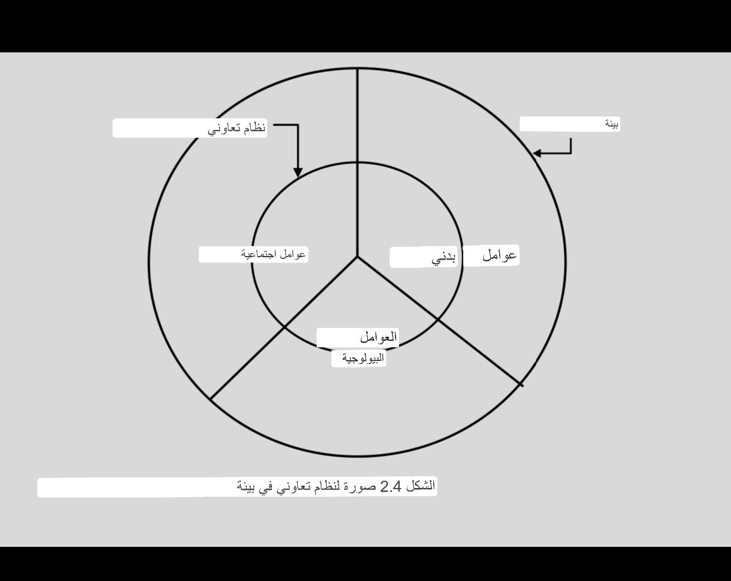
2.3 مناقشة Discussion ص 22
أود أن أقدم بعض الآثار المترتبة على نظرية النظام التعاوني.
أولاً ، أود التأكيد على أهمية آراء بارنارد في الفرد في المؤسسة. ينتقد بارنارد (1938) فرضية الرجل الاقتصادي في مقدمة مؤلفه لأنها تتجاهل الجوانب غير الاقتصادية لسلوك البشر. يصر بارنارد على أن الدوافع والمصالح والعمليات غير الاقتصادية بالإضافة إلى الدوافع الاقتصادية أساسية في كل مكان في المنظمة. لذلك ، يقترح برنارد فرضية أكثر واقعية للإنسان لتوضيح حقيقة التنظيم. في الواقع ، فإن فرضيته للإنسان تحظى بتقدير كبير في اليابان. يذكر ميتو (1973 ، 1986) أن نظرية بارنارد أدت إلى تحول نموذجي في نظرية الإدارة من خلال تبني فرضية الرجل الكلي كبديل لفرضية الرجل الاقتصادي. يصر ميتو على أنه يجب تطوير نظرية التنظيم والإدارة على أساس فرضية الرجل الكلي لبرنارد.
ثانيًا ، يعتبر مفهوم النظام التعاوني مفيدًا لبناء نظرية عامة للتنظيم (Iino 1972). يمكن أن يتعامل هذا المفهوم ليس فقط مع الشركات ولكن أيضًا مع أنواع مختلفة من المنظمات ، مثل الجامعات والمستشفيات والجيوش والمنظمات الدينية وغيرها. بعبارة أخرى ، قام برنارد بتوسيع موضوع نظرية التنظيم والإدارة بشكل كبير من المنظمات الربحية إلى المنظمات غير الربحية (المنظمات غير الربحية) والمنظمات غير الحكومية (المنظمات غير الحكومية). وبالتالي ، فإن نظرية تنظيم بارنارد موجهة أساسًا إلى نظرية عامة للتنظيم.
ثالثًا ، قام وولف (1974 ، 1994) وماهوني وجابور (2013) بتقييم أهمية نهج النظام الذي اعتمده بارنارد. يعتبر الإنسان والنظام التعاوني والبيئة نظامًا وتكاملًا للعوامل الفيزيائية والبيولوجية والاجتماعية. لذلك ، يقترح موراتا (1984) أن هذه الأشياء الثلاثة متشابهة. هم مختلفون من حيث المستوى ؛ ومع ذلك ، فإن لديهم نفس الهيكل والديناميكيات ويرتبطون ارتباطًا وثيقًا ببعضهم البعض. وبشكل أكثر تحديدًا ، يتكون الكل من أجزائه ، والأجزاء لها علاقات متبادلة وتفاعلات ، وهذه التفاعلات تجعل الكل مختلفًا عن مجموع أجزائه فقط. وهكذا ، من خلال اعتماد نهج النظام ، ينجح برنارد في تطوير نظرية منهجية للتنظيم.
رابعًا ، يجادل بارنارد بأن النظام التعاوني يكتسب استقلاليته واستقلاليته أثناء تطوره. يتكون النظام التعاوني من عوامل فيزيائية وبيولوجية واجتماعية ويلتزم بها ؛ ومع ذلك ، مع تطور نظام تعاوني ، فإنه يكتسب كمالها من خلال إنشاء غرضه الخاص. بعد ذلك ، عندما يتم إنشاء نظام تعاوني ، يكون له أجهزة خاصة ، مثل المديرين التنفيذيين والمنظمات التنفيذية ، للحفاظ على نفسه وتطويره بحيث يصبح مستقلاً. بالإضافة إلى ذلك ، ينتج النظام التعاوني نتائجه ويجمعها داخل نفسه ؛ دائمًا ما ترافق نتيجة الإجراءات التعاونية غير المرغوب فيها. يبني نظامًا لتبادل وتوزيع قيمة إنتاجه. وبالتالي ، فإن النظام التعاوني هو وجود متطور. وهكذا ، كما يقترح Isomura (2000) ، فإن منظمة مثل النظام التعاوني تزيد من كمالها واستقلاليتها وتطورها. لذلك ، من ناحية ، يقترح بارنارد (1934 ، 1936 ، 1938) الاحتمال المستمر بأن مصالح المنظمة والفرد سوف تتعارض مع بعضها البعض. من ناحية أخرى ، يؤكد بارنارد أنه من الممكن تحقيق التوازن والتكامل بين مصالحهم. يشير إينو (1972 ، 1978) إلى أن دمج الجماعية والفردية كان فلسفة بارنارد الأساسية عندما طور نظريته في التنظيم والإدارة. على سبيل المثال ، يعتبر Barnard (1938) أحد شروط البقاء على قيد الحياة في نظام تعاوني كفاءة. تعتمد استمرارية النظام التعاوني على درجة إشباع دوافع الأفراد. النظام التعاوني له غرضه الخاص ويجب أن يحققه من أجل البقاء ؛ ومع ذلك ، فإنه يتطلب أيضًا إشباع دوافع المشاركين الأفراد. يعتبر النظام التعاوني كيانًا في موازنة العلاقة بين المنظمة والفرد لأن الغرض من النظام التعاوني وهدف الفرد لا يتوافقان بالضرورة. أخيرًا ، اقترح بارنارد (1938) رأيه بأن النظام التعاوني هو وسيلة للتغلب على القيود. تفرض البيئة على الفرد بعض القيود ؛ ومع ذلك ، يقوم الفرد بتقييم بيئته وتحديد الغرض منها. ثم يحدد الفرد كيف يمكن للشخص أن يتغلب على القيود ويقدم برنارد وجهة نظره الأساسية بأن الإنسان هو وجود يسعى للتغلب على القيود التي تفرضها البيئة. الإنسان تحت قيود البيئة ؛ ومع ذلك ، يمكن للمرء تغيير البيئة نفسها من خلال مهاجمة العوامل الاستراتيجية باستمرار. النظام التعاوني هو وسيلة رئيسية للفرد للتعامل مع هذه القيود. سمعان معروف باقتراحه للعقلانية المحدودة.
سيمون (1947) ورث جزئيًا مفاهيم بارنارد مثل التوازن التنظيمي والسلطة واتخاذ القرار. لذلك ، من المثير للاهتمام مناقشة ما ورثه سايمون من بارنارد وكيف تختلف آراء سيمون عن آراء بارنارد (Isomura 2011 ، 2020 ؛ Mitchell and Scott 1988 ؛ O’Connor 2013).

الفصل 3
نظرية التنظيم الرسمي
The Theory of Formal Organization
3.1 الفكرة الرئيسية للتنظيم الرسمي Main Idea of Formal Organization
يعتبر بارنارد أن مفهوم التنظيم الرسمي هو الفرضية المركزية لوظائف المدير التنفيذي (فيما يلي ، الوظائف). يُعرَّف التنظيم الرسمي بأنه "نظام من الأنشطة والقوى الشخصية المنسقة بوعي". في هذا التعريف ، يتم استبعاد الأشخاص وكذلك العوامل المادية والاجتماعية كمكونات. يعتبر مفهوم بارنارد للتنظيم الرسمي أصليًا من حيث أنه لا يشمل الأفراد كعنصر بعبارة أخرى ، يعتبر الأفراد غرباء من قبل منظمة رسمية. تتكون المنظمة الرسمية من أنشطة المساهمين فيها لا يشمل المساهمون فقط المستثمرين والمديرين التنفيذيين والموظفين ولكن أيضًا الدائنين والموردين والزبائن ، من بين آخرين. غالبًا ما يتم انتقاد مفهوم بارنارد للتنظيم الرسمي باعتباره واسعًا للغاية لأن حدوده غامضة. التنظيم الرسمي هو تجريد نظري. المنظمة الرسمية هي جانب مشترك ونظام فرعي أساسي لجميع الأنظمة التعاونية. تعتمد ثورة بارنارديان على ما إذا كان القراء يفهمون ويقبلون فكرة جديدة مثل المنظمة الرسمية. يصر بارنارد على أن أهمية مفهومه ستكون محدودة إذا تم تضمين الأشخاص في تعريف منظمة رسمية. أود أن ألخص بأمانة نظرية التنظيم الرسمي على أساس برنارد.
3.2 نظرية التنظيم الرسمي The Theory of Formal Organization ص 25
3.2.1 النظام التعاوني والتنظيم الرسمي Cooperative System and Formal Organization
كما جادل في الفصل. 2 ، يُعرَّف النظام التعاوني بأنه "مجموعة من المكونات المادية والبيولوجية والشخصية والاجتماعية التي لها علاقة منهجية محددة بسبب تعاون شخصين أو أكثر من أجل نهاية محددة واحدة على الأقل" النظام له هيكل طبقي ، لذا فإن النظام التعاوني هو وحدة تابعة للأنظمة الأكبر مثل الدولة ؛ يتكون النظام التعاوني من أنظمة فرعية مثل النظم الفيزيائية والبيولوجية والاجتماعية. بشكل عام ، يُطلق على تعاون شخصين أو أكثر اسم "منظمة" ، وهو النظام الفرعي الأساسي للنظام التعاوني. يوضح الشكل 3.1 العلاقة بين نظام تعاوني ومنظمة رسمية.
3.2.2 تعريف التنظيم الرسمي The Definition of Formal Organization ص26
هناك أنواع مختلفة من الأنظمة التعاونية: الحكومات ، والجيوش ، والأحزاب السياسية ، والكنائس ، والشركات ، والمدارس ، والمستشفيات ، والعائلات ، وما إلى ذلك. ومع ذلك ، فإن تلك الأنظمة التعاونية المتنوعة لها جانب واحد مشترك ، والذي يسميه بارنارد "التنظيم". ثم يركز بارنارد على العوامل التي تجعل كل نظام تعاوني مختلفًا عن الآخر. النظام التعاوني له عوامل مادية خاصة به ، مثل المواقع والمباني والمرافق الميكانيكية والتقنية. يطور النظام التعاوني العوامل الاجتماعية الخاصة به ، والتي تدخل في نظام تعاوني من خلال الأفراد والأنظمة التعاونية الأخرى. لا يمكن أن يوجد النظام التعاوني بدون الناس ، لذلك فإن له عوامله الشخصية. ومع ذلك ، فإن النظام التعاوني ليس مجرد مجموعة من الناس ؛ يتطلب بعض التفاعلات فيما بينها. يأتي بعض الأشخاص للانضمام إلى نظام تعاوني بينما يتركه الآخرون ؛ العوامل الشخصية تتغير دائما. يفحص برنارد ما إذا كان يجب تضمين العوامل الشخصية في تعريف المنظمة الرسمية أم لا. يجادل بارنارد بأن مفهوم المجموعة قد تم قبوله في علم الاجتماع في تحليل الإجراءات الجماعية ؛ تعتبر المجموعة عددًا من الأشخاص بالإضافة إلى بعض العلاقات أو التفاعلات. يقول بارنارد إن المنظمة الصناعية غالبًا ما يُنظر إليها على أنها مجموعة من الأشخاص تتكون أساسًا من المديرين التنفيذيين والموظفين ؛ من وجهة نظر رأس المال ، تشمل هذه المنظمة أيضًا المساهمين كأعضاء في هذه المنظمة. ومع ذلك ، لا تواصل المؤسسة أعمالها دون أي علاقات متبادلة وتفاعلات مع أصحاب المصلحة مثل الدائنين والموردين والزبائن. إذا كانت فكرة العضوية سائدة ، فقد يتم التقليل من أهمية العلاقات المتبادلة والتفاعلات مع أصحاب المصلحة المتنوعين. لذلك ، يرى بارنارد أن أنشطة هؤلاء المساهمين مطلوبة أيضًا ليتم تضمينها في تعريف المنظمة الرسمية. وبالتالي ، يصر بارنارد على أن جوهر المجموعة هو العلاقات المتبادلة والتفاعلات بين الأشخاص وأن المجموعة تعتبر جماعية بسبب التفاعلات الشخصية المنهجية بغض النظر عن من هو عضو في المجموعة. الشخص هو عامل متغير للغاية بالنسبة للمجموعة. في الواقع ، اتصال أي عضو مع مجموعة هو بالضرورة متقطع ؛ هناك استبدال متكرر للأشخاص ، ويمكن لأي شخص أن ينتمي إلى منظمات متعددة في نفس الوقت. علاوة على ذلك ، يشكل إجراء محدد لشخص ما جزءًا من جوهر منظمتين أو أكثر في وقت واحد. وهكذا ، يقرر بارنارد استبعاد العامل الشخصي وكذلك العوامل المادية والاجتماعية من تعريف المنظمة الرسمية. بعبارة أخرى ، لا تعد العوامل المادية والاجتماعية والشخصية جانبًا شائعًا في أي نظام تعاوني ، وبالتالي يستبعد بارنارد كل هذه العوامل من تعريف المنظمة الرسمية. كما هو مذكور أعلاه ، يعتبر بارنارد أن الجانب المشترك لكل نظام تعاوني هو منظمة رسمية. أخيرًا ، يعرّف بارنارد المنظمة الرسمية على أنها "نظام من الأنشطة المنسقة بوعي وقوى من شخصين أو أكثر". يذكر بارنارد أن هذا التعريف هو الفرضية المركزية لكتابه ، وأنه المفهوم الأكثر فائدة لتحليل ما يختبره الناس في النظم التعاونية. وأسباب ذلك هي على النحو التالي.
أولاً ، يحتوي التعريف على متغيرات قليلة ؛ لذلك يتم تطبيقه بسهولة على مجموعة واسعة من المواقف الملموسة. ثانيًا ، يمكن صياغة العلاقات بين هذا المفهوم والمفاهيم الأخرى بشكل فعال ومفيد ، لذلك يمكن إنشاء مخطط مفاهيمي بسهولة. بالإضافة إلى ذلك ، يقترح بارنارد أنه يجب اختبار هذا المخطط المفاهيمي من خلال تأكيد ما إذا كان استخدامه سيتيح تعزيزًا واعيًا أكثر فاعلية والتلاعب بالتعاون بين الناس ، أي ما إذا كان يمكن من الناحية العملية زيادة القدرة التنبؤية للأشخاص الأكفاء في هذا المجال.
الشكل 3.1 العلاقة بين النظام التعاوني والتنظيم الرسمي
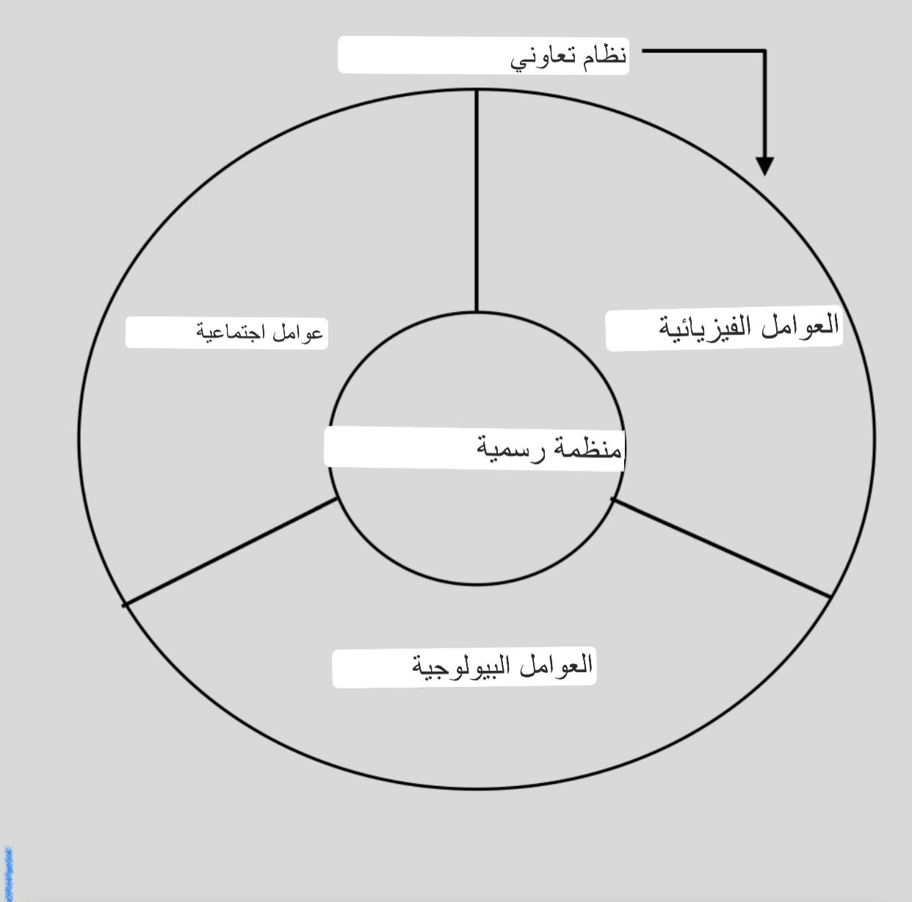
3.2.3 طبيعة التنظيم الرسمي The Nature of Formal Organization ص 27
بعد تحديد مفهوم المنظمة الرسمية ، يناقش برنارد طبيعتها.
أولاً ، يقترح بارنارد أنه من الملائم ترميز منظمة رسمية لأنها في الأساس غير ملموسة وغير شخصية. لذلك ، من المفيد فهم منظمة رسمية من خلال ربطها بشيء ملموس. بشكل عام ، اعتاد الناس على ربط منظمة بأعضائها. على سبيل المثال ، يعتقد الناس أن الجيش يتكون من ضباط وجنود. يرفض برنارد فكرة أن المنظمة هي مجموعة من الأشخاص يطلق عليهم "الأعضاء". تتبنى بارنارد فكرة أن المنظمة تتكون من مساهمات الأفراد. من أجل الاتساق مع مفهوم التنظيم الرسمي ، يدعو بارنارد أولئك الذين يقدمون مساهمات إلى منظمة رسمية "مساهمون" بدلاً من "أعضاء". لا يشمل المساهمون المديرين والموظفين فحسب ، بل يشمل أيضًا المستثمرين والموردين والزبائن ، من بين آخرين. يوضح الشكل 3.2 صورة لمنظمة رسمية يلعب فيها مختلف أصحاب المصلحة دورًا كمساهمين ؛ يشير كل سهم إلى مساهماتهم.
ثانيًا ، لجعل منظمة رسمية أكثر قابلية للفهم ، يستخدم بارنارد تشبيهًا بأن المنظمة هي مجال للقوى الشخصية مثل مجال الجاذبية أو المجال الكهرومغناطيسي. تتكون المنظمة من تفاعلات بشرية ، لذلك لا تحتوي على أي أشياء مادية. وغني عن القول أن هذه القوى الشخصية يتم توفيرها من قبل المساهمين ؛ الأشخاص هم المصادر الموضوعية لقوات المنظمة التي تحتل مجال المنظمة. تأتي هذه القوى من الطاقات التي توجد فقط في الأشخاص. ومع ذلك ، من المهم أن ندرك أن المساهم أو المساهمات ليست المنظمة نفسها.
ثالثًا ، بمجرد أن يقدم المساهمون مساهماتهم في منظمة رسمية ، فإن هذه المساهمات تنتمي إلى المنظمة. المنظمة الرسمية هي نظام يتكون من أنشطة البشر ؛ ما يجعل هذه الأنشطة نظامًا هو أن المساهمات المقدمة من قبل أفراد مختلفين يتم تنسيقها في منظمة رسمية. لهذا السبب ، فإن جوانبها المهمة غير شخصية. يمكن القول أن المنظمة الرسمية تكتسب استقلالها واستقلاليتها بطريقة مختلفة عن المساهمين فيها.
رابعًا ، التنظيم الرسمي هو نظام ، لذلك من المفيد فهم الخصائص العامة للنظام. يقول بارنارد أن "النظام هو شيء يجب التعامل معه ككل لأن كل جزء يرتبط بكل جزء آخر متضمن فيه بطريقة مهمة" . تعني "الطريقة المهمة" أن المكونات عبارة عن متغيرات مترابطة. يتكون النظام من أجزائه. الكل وأجزائه مترابطة ومترابطة. يؤدي التغيير في كل جزء إلى حدوث تغيير في الكل بينما يؤدي التغيير في الكل إلى حدوث تغيير في كل جزء. الكل ليس مجموع كل جزء ، ولكنه أكثر من مجموع أجزائه ، لذلك من الممكن القول أن النظام مستقل. وهكذا ، ينظر بارنارد إلى التنظيم الرسمي باعتباره مخلوقات اجتماعية ، "حية" ، تمامًا مثل الإنسان الذي هو مركب من نظامهم الجزئي. كلاهما أكثر من مجموع الأنظمة المكونة لهما.
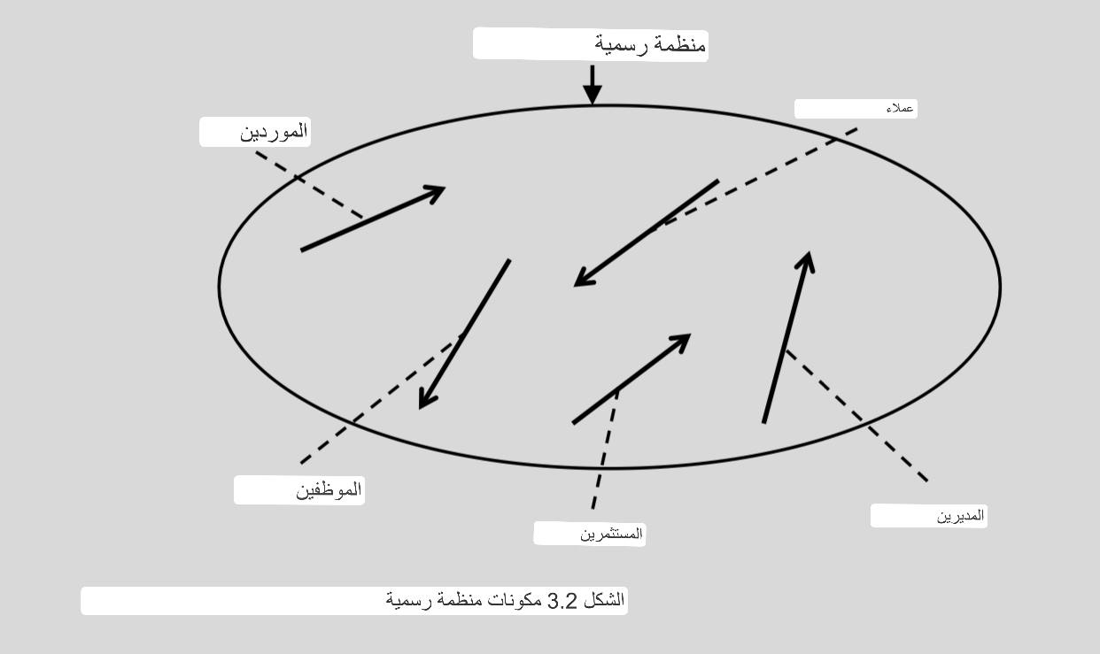
النظام له هيكل طبقي. لديها نظام فوقي كنظام أعلى رتبة ونظام فرعي كنظام أدنى رتبة. النظام هو جزء من نظام فوقي. ومع ذلك ، فإن النظام هو الكل لنظام فرعي. يوضح الشكل 3.3 بنية طبقية للنظام. على سبيل المثال ، من ناحية ، يتكون النظام التعاوني من أنظمته الفرعية ، مثل التنظيم الرسمي والنظام الفيزيائي والنظام البيولوجي والنظام الاجتماعي. ثم ، فإن التنظيم الرسمي ، والنظام الفيزيائي ، والنظام البيولوجي ، والنظام الاجتماعي هي نظام فرعي لهذا النظام التعاوني. من ناحية أخرى ، يخضع النظام التعاوني لمنظمة أكثر شمولاً مثل الدولة ، وهي نظام فوقي. أخيرًا ، يشير بارنارد إلى أن بُعد الزمن أهم بكثير من بُعد الفضاء. يحتوي النظام التعاوني على عامل مادي ، مثل المواقع والمباني والمرافق ، لذلك بشكل عام ، يبدو أن المنظمة كيان مادي. ومع ذلك ، وفقًا لتجربته ، يجادل بارنارد بأن الإحساس بعدم الوجود في أي مكان يكون شائعًا. على النقيض من ذلك ، فإن المنظمة الرسمية هي نظام لأنشطة الأشخاص المنسقة بوعي ، لذلك يُشعر أنها موجودة في كل مكان في كل مكان. الأشخاص الذين تكون أنشطتهم مكونات منظمة رسمية يتغيرون دائمًا ؛ ومع ذلك ، استمرت المنظمة كمنشأة مستمرة على الرغم من استبدال المساهمين فيها. بالنسبة لبعد الوقت ، تعمل المنظمة أحيانًا وتتوقف عن العمل أحيانًا ؛ يجب اعتبار المنظمة على أنها مستمرة على الرغم من حقيقة أنها تعمل بشكل متقطع.
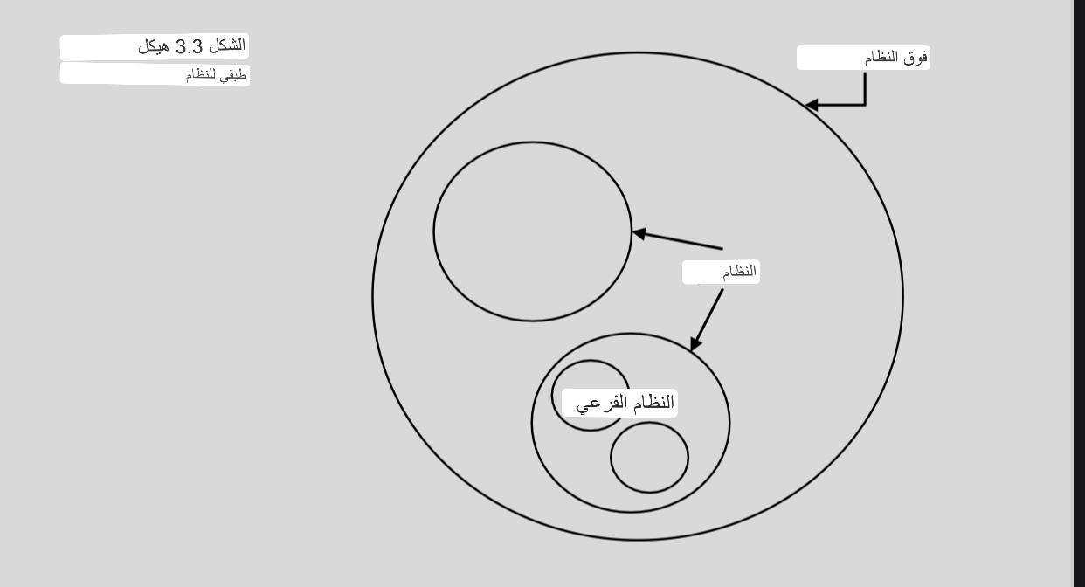

3.2.4 شروط تأسيس منظمة رسمية ص 31
The Conditions for Establishing a Formal Organization
كما يوضح الجدول 3.1 ، يجادل بارنارد بأن هناك ثلاثة عناصر لتأسيس منظمة رسمية: الاستعداد للتعاون ، والهدف المشترك ، والتواصل. هذه العناصر ضرورية وكافية ، وتوجد في جميع المنظمات الرسمية.
أولاً ، تشكل أنشطة الأشخاص ومساهماتهم منظمة رسمية ، لذا فإن رغبة الأشخاص في المساهمة بالجهود لا غنى عنها لمنظمة رسمية. إن الرغبة في التعاون تعني "نكران الذات ، التنازل عن السيطرة على السلوك الشخصي ، نزع الطابع الشخصي عن العمل الشخصي". غالبًا ما يطلق عليه "الولاء" و "التضامن" و "روح العمل الجماعي" و "قوة المنظمة". يمكّن هذا الاستعداد الأشخاص من تنسيق الأنشطة والمساهمات على أساس هدف مشترك بحيث تصبح الأنشطة والمساهمات المنسقة غير شخصية. في الأساس ، الاستعداد للتعاون غير مستقر ؛ مداها يختلف في كل شخص. كما يوضح الشكل 3.4 ، تختلف شدة الرغبة في التعاون بشكل كبير من سلبية إلى إيجابية إلى محايدة. أولئك الذين لديهم استعداد سلبي يظهرون معارضة أو كراهية لمنظمة رسمية ؛ في المقابل ، أولئك الذين لديهم استعداد إيجابي يساهمون في ذلك بشكل إيجابي. ومع ذلك ، فإن الحقيقة هي أن معظم الناس محايدون وغير مبالين بمنظمة رسمية. علاوة على ذلك ، هناك شيء واحد يجب التأكيد عليه وهو أن مدى الاستعداد للتعاون يتغير في كل شخص. لذلك ، حتى الأشخاص ذوي الدوافع العالية يفقدون استعدادهم عندما يكونون متعبين للغاية أو نعسان. الاستعداد للتعاون في الفرد ينتقل باستمرار من السلبية إلى الإيجابية إلى الحيادية ؛ عدد الأشخاص الذين لديهم استعداد إيجابي للتعاون ولكنهم بالقرب من نقطة الحياد أو نقطة الصفر يتقلب دائمًا. وبالتالي ، فإن المنظمة الرسمية مطلوبة لزيادة شدة الرغبة في التعاون ؛ يجب تغيير الرغبة السلبية إلى الحيادية ؛ يجب رفع الرغبة الحيادية إلى الإيجابية من خلال تقديم الحوافز. الاستعداد للتعاون هو التعبير عن الرضا الصافي أو عدم الرضا الذي يتوقعه كل مساهم مقارنة بالفرص الأخرى. من وجهة نظر الفرد ، فإن الرغبة هي التأثير المشترك للرغبات الشخصية والمترددات ، بينما من وجهة نظر منظمة رسمية ، فإن الرغبة هي التأثير المشترك للإغراءات الموضوعية المقدمة والأعباء المفروضة. وبالتالي ، تعتمد المنظمة الرسمية على موازنة دوافع الأفراد والإغراءات التي ترضيهم.
ثانيًا ، لا يمكن أن تتطور الرغبة في التعاون دون هدف التنسيق. لذلك ، لا غنى عن الغرض المشترك لمنظمة رسمية ؛ هو ضمني في تعريف المنظمة الرسمية. يتم تنسيق منظمة رسمية من خلال غرضها المشترك. كما هو مذكور أعلاه ، يعرّف بارنارد منظمة رسمية على أنها أنشطة منسقة بوعي ، لذلك تعني كلمة "بوعي" التنسيق من خلال هدف مشترك. يوضح الشكل 3.5 صورة توضح كيفية تنسيق المساهمات التي يقدمها كل شخص لغرض مشترك ؛ الغرض المشترك هو هدف تنظيمي. يشير كل سهم إلى المساهمات. الغرض المشترك مهم بشكل كبير لأنه يوضح الاتجاه الذي تسير فيه المنظمة الرسمية. ومع ذلك ، لا يتم بالضرورة عرض الغرض المشترك بشكل صريح أو مشاركته مع المساهمين. يتم الاستدلال على الغرض المشترك مما تم القيام به وملاحظته في الأنشطة التنظيمية.
الجدول 3.1 ثلاثة شروط لتأسيس منظمة رسمية
1. الاستعداد للتعاون
2. الغرض المشترك
3. الاتصالات

يختلف الغرض التنظيمي عن الدوافع الفردية ، على الرغم من أنها تميل إلى اعتبارها متطابقة. الغرض التنظيمي هو التعبير عن مصالح منظمة رسمية ؛ يتم تحديده من خلال الجانب الموضوعي لمنظمة رسمية. ومع ذلك ، يتم تفسيره بشكل شخصي من قبل المساهمين المشاركين في منظمة رسمية. إذا لم تكن الفجوة كبيرة في كيفية تفسير الغرض التنظيمي بين منظمة رسمية ومساهميها ، فإن الغرض الذي يعتقده المساهمون يمكن أن يكون بمثابة أساس لمنظمة رسمية. يقترح بارنارد أن كل مشارك قد يكون له شخصية مزدوجة ، أي شخصية تنظيمية وفردية. ما له معنى بالنسبة للمشاركين هو علاقة المنظمة بهم. عندما يشاركون في منظمة رسمية ، يتم منحهم شخصية تنظيمية. ومع ذلك ، فإن لديهم دوافعهم الخاصة وشخصيتهم الفردية ؛ لذلك ، يجب التمييز بوضوح بين الغرض المشترك والدوافع الفردية. أخيرًا ، لوحظ أنه بمجرد إنشاء المنظمة الرسمية ، تغير غرضها المشترك. يجب على المنظمة الرسمية تغيير غرضها عندما تحقق ذلك ، حيث يتعين عليها حينئذٍ أن تضع واحدة جديدة. في معظم الحالات ، تقوم منظمة رسمية بتغيير هدفها المشترك للبقاء استجابةً لتغير البيئة. وهذا يعني أن مبرر وجود منظمة رسمية يتغير لمواصلة أنشطتها.
ثالثًا ، لا غنى عن التواصل في إنشاء منظمة رسمية لأنه يربط بين قطبين متعارضين من منظمة رسمية والأفراد. منظمة رسمية لها غرض تنظيمي غير شخصي بينما يكون لدى الأشخاص دوافع فردية خاصة بهم. إذا كان هناك غرض تنظيمي محتمل يجب متابعته وكان لدى بعض الأفراد رغبة إيجابية للتعاون ، يلعب التواصل دورًا في تنشيط منظمة رسمية. الطريقة الشائعة للاتصال هي اللغة الشفوية والمكتوبة. ومع ذلك ، غالبًا ما يستخدم الاتصال غير اللفظي في منظمة رسمية. بارنارد يأخذ مثال "الشعور الملاحظة". لقد واجه الكثير من الفرص عندما أوقف شخص ما مناقشته في اجتماع دون أي إعلان عن الإغلاق. تعد تقنيات الاتصال جزءًا مهمًا من أي منظمة وهي المشكلة البارزة للعديد من المنظمات. تشكل تقنيات الاتصال هذه الشكل والاقتصاد الداخلي للمنظمات. وبالتالي ، يحتل الاتصال مكانًا مركزيًا لمنظمة رسمية لأن هيكل المنظمة واتساعها ونطاقها يتم تحديدها في الغالب من خلال تقنيات الاتصال ، خاصة في المنظمات الرسمية المعقدة.
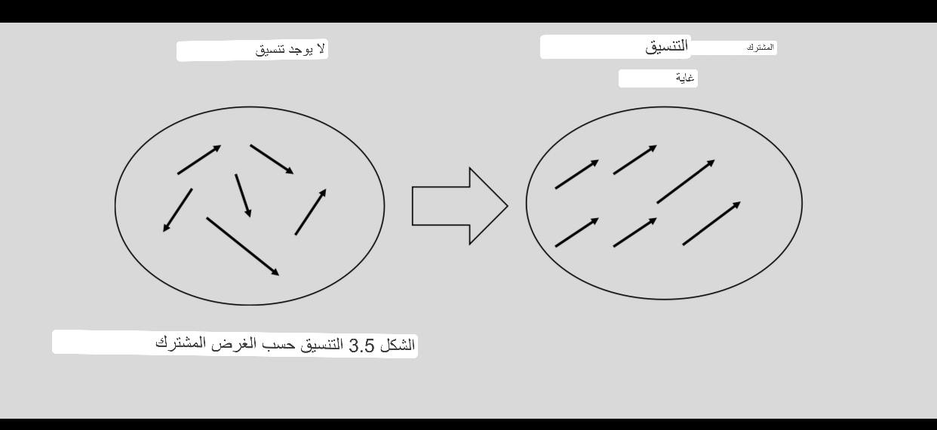

3.2.5 شروط بقاء المنظمة الرسمية ص32
the Conditions for Survival of a Formal Organization
كما ورد في الفصل. 2 ، يمكن للنظام التعاوني البقاء على قيد الحياة عندما يفي بشرطين تحقيق غرضه وإرضاء دوافع الأفراد. وبالمثل ، كما يوضح الجدول 3.2 ، هناك شرطان للبقاء على قيد الحياة لمنظمة رسمية: الفعالية والكفاءة. يعتمد بقاء منظمة رسمية على الحفاظ على توازن النظام. هذا التوازن داخلي بالدرجة الأولى ، مسألة نسب بين العناصر ؛ ومع ذلك ، فهو في الأساس توازن بين النظام والوضع الخارجي الخارجي له. المنظمة الرسمية هي نظام يتألف من مساهمات المشاركين ، لذلك عندما يكون التركيز على توازن كيفية تنسيق هذه المساهمات من وجهة نظر هدف مشترك ، والاستعداد للتعاون ، والتواصل ، يكون التوازن داخليًا. في المقابل ، عندما يكون التركيز على توازن كيفية جذب منظمة رسمية للمساهمين واستخراج مساهماتهم من الخارج ، يكون التوازن خارجيًا. وبالتالي ، فإن التوازن الخارجي له عنصرين: فعالية وكفاءة منظمة رسمية. الفعالية هي مدى تحقيق الغرض التنظيمي. بمعنى آخر ، يعتمد استمرار منظمة رسمية على قدرتها على تنفيذ غرضها. تختفي الرغبة في التعاون عندما يكون مدى الفعالية منخفضًا. وذلك لأن المساهمين لا يمكنهم الحصول على أي شيء لإشباع دوافعهم الشخصية ولأنهم سيتوقفون عن تقديم مساهماتهم. يؤكد بارنارد على أهمية تعميم الهدف بالإشارة إلى المفارقة التالية: من ناحية ، يجب أن تتفكك المنظمة الرسمية إذا لم تستطع تحقيق هدفها ؛ من ناحية أخرى ، تدمر نفسها من خلال تحقيق هدفها. ظهرت الكثير من المنظمات الناجحة ثم تختفي لأنها تفقد سبب وجودها. لذلك ، فإن المنظمات الرسمية المستمرة مطلوبة لإعادة تعريف أغراض جديدة. المنظمات المبتدئة لها بعض الأغراض المحددة ؛ ومع ذلك ، فهم بحاجة إلى تحويل أغراض محددة إلى غرض عام وأكثر تجريدًا لمواصلة أنشطتهم. وبالتالي ، فإن تعميم الهدف ، الذي لا يمكن تحديده بشكل ملموس إلا من خلال الأنشطة اليومية ، هو جانب حيوي من جوانب المنظمة الدائمة.
الكفاءة هي مدى إرضاء الدوافع الشخصية للمساهمين ، فعندما يدرك المساهمون أن دوافعهم غير راضية في منظمة رسمية ، فإنهم يتركونها. لذا فإن حياة المنظمة الرسمية تعتمد على قدرتها على تأمين والحفاظ على المساهمات الشخصية اللازمة لتأثير أغراضها. وبعبارة أخرى ، فإن كفاءة المنظمة الرسمية هي قدرتها على تقديم حوافز فعالة بكميات كافية للحفاظ على توازن النظام. وبالتالي ، فإن الكفاءة هي التوازن بين الحوافز (I) والمساهمات (C) ؛ يمكن التعبير عنها بالصيغة التالية: I / C> 1. لذا من المفترض أن يطلق Barnard على هذا التوازن "الكفاءة. هناك نوعان رئيسيان من الحوافز: المادية وغير الاقتصادية. يجب أن تكون الحوافز التي يمكن أن يحصل عليها المساهمون من منظمة رسمية أكبر من المساهمات التي يقدمونها. الحوافز المادية اقتصادية ، مثل الراتب أو المكافأة ، بينما الحوافز غير الاقتصادية اجتماعية ، مثل المكانة والتميز والوظيفة وما إلى ذلك. بشكل عام ، يتم تسليط الضوء على أهمية الحوافز المادية ؛ ومع ذلك ، يشك بارنارد في أن الحوافز المادية والنقدية كافية للحصول على مساهمات من الأفراد ويعتقد أن مثل هذه الفكرة تبدو مناقضة لطبيعة الناس. وذلك لأن الأفراد يبحثون أيضًا عن الفخر بوظائفهم وإنجازها في مكان عملهم. ومع ذلك ، ليس من السهل تقديم الحوافز غير الاقتصادية مقارنة بالإغراءات الأخرى في ظل العديد من الظروف. لذلك ، فإن إعطاء المكانة والولاء الآمن للناس مهمة معقدة وصعبة. وبالتالي ، فإن الموازنة بين الحوافز الاقتصادية وغير الاقتصادية أمر مهم لزيادة الكفاءة
الجدول 3.2
شرطان لبقاء منظمة رسمية
1.الفعالية: مدى تحقيق الغرض التنظيمي
2. الكفاءة: مدى إشباع الدوافع الشخصية للمساهمين

3.3 المناقشة Discussion ص 34
أود مناقشة بعض الآثار المترتبة على نظرية التنظيم الرسمي لتوضيح المساهمات النظرية والعملية الرئيسية لبرنارد. إن مفهوم التنظيم الرسمي هو الفرضية الأكثر أهمية ومركزية لفهم نظرية تنظيم بارنارد: تعتمد ثورة بارنارد على ما إذا كان القراء يفهمون ويقبلون هذا المفهوم الثوري أم لا.
أولاً ، أود دراسة أصالة مفهوم التنظيم الرسمي. في الواقع ، اعترف برنارد نفسه بأن المفاهيم المقترحة في الوظائف تبدو غير مقبولة أو غير مفهومة أو غير عملية ، وأن أحد الأسباب الرئيسية لذلك يُعزى إلى حداثة مفاهيمه. حتى سايمون ، الذي ورث نظرية بارنارد ونشرها وطورها ، يعلق على أن مفاهيم بارنارد لا تزال على ما يبدو لم تحظ بقبول واسع بين الكتاب في الإدارة. هناك ثلاث نقاط يجب ملاحظتها حول مفهوم المنظمة الرسمية. أولاً ، يستبعد المفهوم الشخص ويضعه كغريب في منظمة رسمية.
ثانيًا ، يتكون من مساهمات المشاركين ولا يشمل المساهمون فيها المديرين التنفيذيين والموظفين فحسب ، بل يشمل أيضًا المستثمرين والموردين والزبائن ، من بين آخرين.
ثالثًا ، يختلف عن مفهوم المجموعة. اعتبر بارنارد مثيرًا للجدل من قبل بعض الباحثين بسبب حداثة مفاهيمه. على سبيل المثال ، دعا هندرسون Barnard لمراجعة مخطوطاته من The Functions. قبل بارنارد عرض هندرسون. ثم تساءل هندرسون عما إذا كان مفهوم المنظمة الرسمية التي لا تتضمن شخصًا مناسبًا لبناء مخطط مفاهيمي. رداً على تعليقات هندرسون ، قدم بارنارد مفهوم النظام التعاوني الذي يشمل الشخص. لذلك ، فإن نظرية منظمة Barnard لديها مفهومان رئيسيان للتنظيم ، نظام تعاوني ومنظمة رسمية ، والتي تشمل وتستبعد الفرد ، على التوالي. ومع ذلك ، يصر بارنارد على أن مفهوم التنظيم الرسمي هو الأهم والأكثر ثورية. كما يوضح الشكل 3.6 ، يوضح Iino (1978) العلاقة بين النظام التعاوني والمنظمة الرسمية ؛ كل سهم هو نشاط يقدمه الفرد. يشمل النظام التعاوني الأفراد ؛ ومع ذلك ، فإن المنظمة الرسمية تستبعد الأفراد ولكنها تشمل أنشطتهم. بعد ذلك ، عندما راجع كوبلاند الوظائف ، انتقدها ، قائلاً إنها ضد الفطرة السليمة ومربكة أن منظمة رسمية تضم الزبائن كأعضاء. جادل بارنارد ضد آراء كوبلاند من خلال التأكيد على أن مساهمات الزبائن جزء لا يتجزأ من منظمة رسمية. بالإضافة إلى ذلك ، عندما راجع بارنارد كتاب أورويك ، عناصر الإدارة ، انتقد آراء أورويك القائلة بأن السلطة والمسؤولية مترابطان. ردًا على مراجعة كتاب Barnard ، دحض Urwick آراء Barnard من خلال الإشارة إلى أنها جاءت من تعريفه الواسع لمؤسسة رسمية تضم الزبائن. وبالتالي ، فإن وجهة نظر Barnard بأن أنشطة الزبائن يتم تضمينها في منظمة رسمية هي وجهة نظر جديدة ؛ لذلك ، ليس من السهل فهمها وقبولها. ومع ذلك هناك بعض الاستثناءات. على سبيل المثال ، Novicevic et al. (2006) يثمن بشدة مفهوم Barnard عن منظمة رسمية كأصل لإدارة علاقات الزبائن. علاوة على ذلك ، يجادل بارنارد بوضوح بأن مفهومه للتنظيم الرسمي يختلف عن مفهوم المجموعة. يتكون مفهوم المجموعة من الأعضاء وتفاعلاتهم ؛ يعتقد بارنارد أن تفاعلات الأفراد أكثر أهمية من الأعضاء في فهم الأنشطة الجماعية. وذلك لأن الأعضاء يمكن استبدالهم دائمًا بينما تظل المنظمة كما هي ، ولأن الأشخاص يشاركون بالفعل في منظمات مختلفة في نفس الوقت. وهكذا ، يرفض برنارد فكرة العضوية لكنه يتبنى فكرة المساهمين. في هذه الأيام ، لا يلتزم الناس بالضرورة بالانتماء إلى منظمة مهيمنة واحدة ولكنهم يستمتعون بالانضمام إلى منظمات متنوعة لإثراء حياتهم ؛ لذلك ، يبدو أن مفهومه أكثر واقعية ومقبولة.
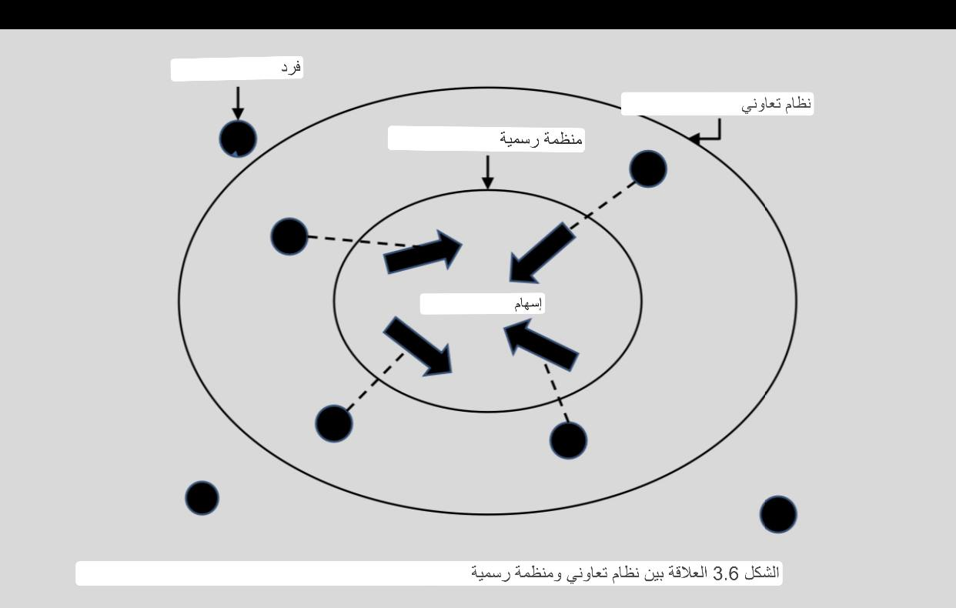
وبالتالي ، فإن مفهوم بارنارد للتنظيم الرسمي حديث للغاية لدرجة أنه ليس من السهل فهمه وقبوله ؛ ومع ذلك ، فإن هذا المفهوم مهم لفهم نظريته في الإدارة. يؤكد بارنارد أن مفهوم التنظيم الرسمي هو الفرضية المركزية للوظائف ؛ يبني أساسًا نظريته في الإدارة على أساس هذا المفهوم. الجزء الأول من The Functions هو نظرية التنظيم ، بينما الجزء الثاني هو نظرية الإدارة. يلخص الجدول 3.3 كيف ترتبط ثلاثة شروط لإنشاء منظمة رسمية وشرطين للبقاء بأي فصول من الوظائف. الغرض المشترك ينقسم إلى أهداف أكثر تحديدًا تؤدي إلى التخصص كهيكل تنظيمي (الفصل 10) ؛ كما أنها تتعلق باتخاذ القرار في كل طبقة تنظيمية: عليا، وسطى ، والتشغيلية. وأحد أهم أدوار المديرين التنفيذيين هو خلق هدف مشترك جديد (الفصل 17). إن الرغبة في التعاون هي أساس نظرية الحوافز ، أي الدافع ؛ يرتبط الاتصال ارتباطًا وثيقًا بنظرية السلطة . تستند نظرية الوظائف والعمليات التنفيذية على الفعالية والكفاءة. وبالتالي ، يوضح مفهوم التنظيم الرسمي بشكل منهجي كيفية إنشاء المديرين التنفيذيين واستمرارهم وتطويره لأي نوع من النظام التعاوني. بعد ذلك ، أود أن أشير إلى استقلالية النظام. اعتمد بارنارد نهج النظام عندما حدد مفهوم التنظيم الرسمي. المنظمة الرسمية هي نظام من الأنشطة المنسقة بوعي للأشخاص. يتكون النظام من أجزائه ؛ ومع ذلك ، فهو الكل وأكثر من مجموع أجزائه. الغرض المشترك لمنظمة رسمية يختلف عن الدوافع الفردية للمشاركين ؛ الهدف المشترك مستقل عن الأفراد ويعطي استقلالية منظمة رسمية. ثم ، مع نمو منظمة رسمية ، فإنها تطور أجهزتها الخاصة للحفاظ على نفسها ، مثل المديرين التنفيذيين والمنظمات التنفيذية. نتيجة لذلك ، تزيد المنظمة الرسمية من استقلاليتها. أولى الباحثون اليابانيون في نظرية بارنارد اهتمامهم لاستقلالية منظمة رسمية. إن مناظرة بينو-كاتو معروفة في اليابان. انتقد كاتو (1978) تفسير إينو بأن الفكرة القائلة بأن التنظيم الرسمي يتم تنسيقه من قبل النظام نفسه باعتباره حشوًا وذكر أن المنظمة الرسمية يتم تنسيقها من قبل جميع المساهمين. دحض إينو (1979 ب) فكرة أن النظام كامل ومستقل وأنه منظم ذاتيًا. كان لهذا النقاش تأثير كبير بين الباحثين في اليابان. يجادل موراتا (1978 ، 1987 ، 1989) ، يوشيدا (1986) ، ياماغوتشي (1988) ، نيواموتو (1994 ، 1996) ، وفوجي (2001) بأن نظرية بارنارد هي أصل التنظيم الذاتي والتكوين الذاتي. أود مناقشة التطبيق العملي لمفهوم برنارد للتنظيم الرسمي. كما ذكرنا سابقًا ، فإن نظرية بارنارد هي أساس نظرية الإدارة الحديثة. على سبيل المثال ، تعتبر نظرية بارنارد عن الحوافز أصل نظرية التحفيز (Gabor 2002). ومع ذلك ، فإن مفهوم التنظيم الرسمي هو مفهوم ثوري حيث يتم تضمين أنشطة الزبائن في منظمة رسمية. على سبيل المثال ، يمكن فهم نموذج أعمال شركة النقل منخفضة التكلفة (LCC) بسهولة من خلال هذا المفهوم. يمكّن التغيير في سلوك الزبائن شركة طيران LCC من تشغيل طائراتها بشكل أكثر كفاءة. لتغيير سلوكياتهم ، تمنحهم الشركة حافزًا للأسعار المنخفضة ورسومًا عند تسجيل أمتعتهم. علاوة على ذلك ، من المستحيل تخيل إدارة مؤسسات مثل الجامعات والمستشفيات دون مراعاة سلوكيات الزبائن وأنشطتهم. الطلاب والمرضى هم من يدفعون المال لتلقي خدماتهم ؛ لذلك ، بشكل عام ، يتم اعتبارهم زبائن. ليس للجامعات والمستشفيات أي حق في قيادتها ، لكن عليها التأثير عليها لاتباع قواعد تلك المنظمات. من المتوقع أن يعطينا مفهوم Barnard للتنظيم الرسمي تلميحات نحو إنشاء نمط جديد للإدارة ، وخاصة في المنظمات غير الربحية. على سبيل المثال ، يلعب نظام الحوافز والإقناع الأخلاقي أدوارًا مهمة في إدارة مثل هذه المنظمات (Wolf 1972).
بشكل عام ، ليس من السهل فهم وقبول مفهوم بارنارد لمنظمة رسمية. ومع ذلك ، أود أن أكرر أن مفهوم المنظمة الرسمية هو مفتاح نظرية الإدارة المبتكرة. إذا وافق القراء على أن المنظمة الرسمية لا تتكون من مساهمات أعضاء بل مساهمين ، فإن صورة المنظمة الرسمية ستتغير تمامًا. يفهم القراء بسهولة أنه لا توجد فروق ذات دلالة بين مساهمات الموظفين المنتظمين وغير النظاميين في منظمة رسمية ، وأن المنظمة الرسمية تقبل العديد من المساهمات المختلفة من مساهمين متنوعين وتتطور على أساس أنشطتهم. وبالتالي ، من الممكن القول أن مفهوم Barnard عن منظمة رسمية هو مفهوم رائد في تعزيز التنوع في المنظمة.
الجدول 3.3 شروط إنشاء وبقاء منظمة رسمية
شروط إنشاء منظمة رسمية
شروط إنشاء منظمة رسمية  1. الغرض المشترك  2. الاستعداد للتعاون  3. الاتصالات | عناصر منظمة رسمية  1-. التخصص (الفصل 10) ، صنع القرار (الفصول 13 ، 14) ، المسؤولية التنفيذية (الفصل 17)  2- الحافز (الفصل 11)  3 - السلطة (الفصل 12)
شروط بقاء المنظمة الرسمية  - الفعالية  - الكفاءة | وظائف منظمة رسمية  - الوظائف التنفيذية (الفصل 15)  - العملية التنفيذية (الفصل 16)

الفصل 4
نظرية التنظيم الرسمي المعقد
The Theory of Complex Formal Organization
4.1 الفكرة الرئيسية للتنظيم الرسمي المعقد ص 39
4.1 Main Idea of Complex Formal Organization
جميع المنظمات صغيرة في البداية ، لذلك لا توجد منظمات لا تنمو من منظمة صغيرة. يتم إنشاء مؤسسة كبيرة بشكل أساسي من خلال الجمع بين عدة مؤسسات للوحدات. مؤسسة الوحدة محدودة من حيث الحجم ، لذلك عندما تصل مؤسسة الوحدة إلى حدودها ، يتم تقسيمها إلى منظمتين أو أكثر من مؤسسات الوحدات ويتم دمجها عموديًا أو أفقيًا. عندما يتم الجمع بين منظمتين أو أكثر من وحدات الوحدة عموديًا ، يحدث التخصص الرأسي ؛ يتم إنشاء أجهزة خاصة مثل القائد والمؤسسة التنفيذية لإدارة المنظمة بأكملها. بعد ذلك ، تصبح الوحدة العليا منظمة تنفيذية بينما تصبح الوحدة التابعة منظمة تشغيلية. يلعب القائد دورًا في ربط منظمة تنفيذية وتشغيلية من خلال المساهمة في كلتا المنظمتين. وبالتالي ، فإن مثل هذه المساهمات تمكن منظمة بأكملها من أن تنشأ بشكل عضوي. أود أن ألخص بأمانة آراء بارنارد حول نظرية التنظيم الرسمي المعقد على أساس برنارد (1938 ، الفصل 8).
4.2 نظرية التنظيم الرسمي المعقد The Theory of Complex Formal Organization
4.2.1 منظمة عليا وتابعة Superior and Subordinate Organization
يجادل بارنارد بأن المجتمع عبارة عن شبكة من المنظمات الرسمية المتراكبة والمضمنة في مجموعة معقدة من المنظمات غير الرسمية. مجتمعنا الحديث هو أحد هذه المجتمعات التنظيمية حيث يتم الجمع بين المنظمات الرسمية وغير الرسمية بطريقة متعددة المستويات. هناك منظمات عليا وتابعة ؛ في هذه الشبكة ، توجد منظمات رسمية شاملة تخضع لها المنظمات الرسمية الأخرى بشكل مباشر أو غير مباشر. المنظمات الرسمية الأكثر شمولاً هي الدول والكنائس.
إن تبعية المنظمات للمنظمات العليا هو أمر مباشر أو غير مباشر ، وفي معظم الحالات كلاهما. على سبيل المثال ، من ناحية أخرى ، تخضع الشركات مباشرة للدولة من خلال ضمان الحقوق والقيود المفروضة. من ناحية أخرى ، تخضع الشركات بشكل غير مباشر لدولة من حيث يضمن للأفراد حقوقهم وامتيازاتهم من قبل الدولة ويقررون كيفية المساهمة في المنظمات التابعة. إن عملية التبعية هذه أكثر تعقيدًا من خلال تضمين العديد من الوساطة. على سبيل المثال ، لدى الولايات والكنائس العديد من الفروع والإدارات والأقسام الفرعية والمنظمات المحلية وما إلى ذلك ؛ والشركات والجمعيات لديها أيضًا أقسام فرعية وتخصصات وظيفية وإقليمية. جميع المنظمات الرسمية مترابطة ومترابطة. الدول والكنائس هي منظمات شاملة وكاملة ليس لديها أي منظمات رسمية عليا. لذلك ، يمكن اعتبار الدول والكنائس على أنها مستقلة لأن هذه المنظمات ليست تابعة للمنظمات العليا. في المقابل ، يتم تضمين المنظمات الأخرى ، مثل الشركات والمدارس والمستشفيات والعائلات ، في الدولة وتخضع لها ، لذلك يمكن اعتبار هذه المنظمات غير كاملة. ومع ذلك ، فإن المنظمات العليا والتابعة مترابطة ، لذلك حتى الدول والكنائس تتأثر بالمنظمات التابعة الأخرى. لذلك ، لا توجد منظمات رسمية واحدة مهيمنة. تأتي ملاحظة مهمة أخرى من هذه الشبكة من المنظمات الرسمية المعقدة حيث توجد منافسة شديدة على المساهمات من الأفراد وتضارب الولاء بينهم. وذلك لأن الأفراد يشاركون في وقت واحد في مختلف المنظمات الرسمية المعقدة ويطلب منهم اختيار المنظمة الرسمية التي ينبغي أن يساهموا فيها. تحدث هذه المنافسة ليس فقط بين المنظمات التابعة من نفس المستوى ولكن أيضًا بين المنظمات العليا والتابعة. يسمي بارنارد تضارب الولاء هذا "تضارب القوانين الأخلاقية". كما جادل في الفصل. 3 ، منظمة رسمية تتكون من المساهمات المقدمة من مختلف المشاركين. لا يشمل مفهوم بارنارد للتنظيم الرسمي الشخص ؛ بعبارة أخرى ، يستثني برنارد الأشخاص من مفهوم التنظيم الرسمي. "يقف الأفراد خارج جميع المنظمات ولديهم علاقات متعددة معهم". يشير بارنارد إلى أنه كلما أصبح مجمع المنظمات الرسمية أكثر اتساعًا وتعقيدًا ، يصبح اختيار الفرد أكبر. هذه الفكرة مشابهة لفكر جي سيميل (Simmel 1908). وهكذا ، في المجتمع التنظيمي ، يزيد الأفراد من اختياراتهم الحرة من خلال الانضمام إلى منظمات مختلفة في وقت واحد ، على الرغم من أنها تفرض قيودًا من قبل تلك المنظمات في نفس الوقت.

4.2.2 نشأة ونمو المنظمات The Origin and Growth of Organizations ص 40
يقترح بارنارد أن هناك سوء فهم مفاده أن المنظمة تأتي من منظمة متفوقة إلى منظمة تابعة من أعلى إلى أسفل ، وأن المنظمة يتم إنشاؤها من عملية تقسيم الكل بدلاً من عملية النمو. بمعنى آخر ، يعتبر وجود منظمة أكبر أمرًا مفروغًا منه ؛ لا يُسأل من أين تأتي هذه المنظمة الأكبر. يسلط بارنارد الضوء على حقيقة أن جميع المنظمات تتطور من منظمة صغيرة. كما يوضح الجدول 4.1 ، يشير بارنارد إلى أربع طرق تنشأ عنها المنظمات الجديدة.
الجدول 4.1 إنشاء منظمة
- الإبداع العفوي
- ابداع متعمد
- فرع من منظمة أم
- تقسيم

- أولاً : تحدث المنظمات العفوية بشكل متكرر. على سبيل المثال ، إذا سقط شخص ما في شارع عام ، فإنه يحدث دائمًا أن العديد من الأشخاص سوف يهرعون إلى الإنقاذ على الرغم من أنهم لم يلتقوا من قبل. ومع ذلك ، فإن هذه المنظمات مؤقتة ولديها دائمًا حياة قصيرة جدًا.
- ثانيًا : يكمن الأصل الأكثر تواترًا للمنظمات الدائمة في النية المتعمدة لشخص واحد. يصوغ شخص ما غرضًا ، وينقله للآخرين ، ويحثهم على التعاون معهم. على سبيل المثال ، رائد الأعمال هو أحد هؤلاء الأشخاص الذين يبدأون أعمالهم التجارية الخاصة.
- ثالثًا : ترسل المنظمة الأم موظفيها لتنظيم وحدة جديدة. في هذه الحالة ، يتم تطوير منظمة فرعية بواسطة منظمة أم. قد يتم تطوير وحدة جديدة لبدء عمل جديد ، أو قد تقوم المنظمة الأم بتوسيع أعمالها إلى منطقة أو دولة جديدة.
- رابعًا : تنقسم المنظمة الأكبر إلى منظمتين أو أكثر. هناك عدة أسباب مختلفة لذلك. قد يكون بسبب تأثير النمو أو عن طريق الانقسام. في إحدى الحالات ، غالبًا ما يوصف هذا بأنه إعادة تنظيم مطلوبة بسبب التوسع ؛ في حالات أخرى ، هو تأثير القوى الشخصية الطاردة المركزية أو تطوير أغراض متضاربة. غالبًا ما تظهر مثل هذه الأمثلة في الأحزاب السياسية. أو تقسم الحكومات بقوة منظمة ضخمة إلى منظمتين أو أكثر لتنظيم قاعدة السوق. ومع ذلك ، فإن كل هذه الحالات ليست خليقة ولا نموًا. إنها إعادة ترتيب لإنشاء مجمع جديد أو مجموعة من المنظمات القائمة.
4.2.3 نمو وحدة التنظيم The Growth of a Unit Organization ص 41
يؤكد بارنارد أن البداية صغيرة عندما يتم إنشاء منظمة جديدة بمبادرة من شخص ما. كما جادل في الفصل. 3 ، يتم إنشاء منظمة رسمية عندما يبدأ شخصان أو أكثر في التعاون لتحقيق هدف مشترك ؛ مثل هذه المنظمة الرسمية صغيرة في البداية. تنشأ جميع المنظمات الرسمية المعقدة من منظمات صغيرة وبسيطة. من المستحيل أن تنمو المؤسسات الرسمية إلا من خلال الجمع بين مؤسسات الوحدات الموجودة بالفعل أو عن طريق إضافة منظمات وحدة جديدة إلى منظمة رسمية موجودة. وبالتالي ، فإن التنظيم الرسمي المعقد ينمو أساسًا من خلال الجمع بين منظمتين أو أكثر من وحدات المنظمات.
تتبنى بارنارد مفهومًا جديدًا للتنظيم ، ألا وهو "منظمة الوحدة". المنظمة الرسمية هي مفهوم المنظمة المثالية التي لا تشمل الشخص ؛ على النقيض من ذلك ، فإن الوحدة التنظيمية هي مفهوم لمنظمة حقيقية تشمل الأشخاص. منظمة الوحدة هي مجموعة من الأشخاص الذين لديهم علاقات متبادلة وتفاعلات . تختلف منظمة الوحدة عن المنظمة الرسمية من حيث أنها لم يتم العثور عليها بمعزل عن المنظمات الأخرى ودائمًا ما تكون تابعة للمنظمات الرسمية الأخرى بشكل مباشر أو غير مباشر ، وتكون في النهاية تابعة لمنظمات متفوقة شاملة وتعتمد عليها. تتكون جميع المنظمات الكبيرة من عدد من المنظمات الصغيرة. تنمو منظمة كبيرة تدريجيًا من خلال الجمع بين مؤسسات الوحدة. عادة ما يكون حجم مؤسسة الوحدة صغيرًا إذا تم قياسه بعدد الأشخاص الذين يساهمون فيها في وقت واحد ، أي من شخصين إلى 15 ، وليس أكثر من 20 ؛ ربما يكون حوالي 10 في المتوسط. تنظيم الوحدة يشبه الخلية. تتشابه منظمات الوحدة مع جميع الكائنات الحية من حيث أنها تبدأ بخلية واحدة وتنمو بتكاثر الخلايا. يعد الاتصال عنصرًا حيويًا لربط مؤسسات الوحدة. من بين أصعب الأمور لربط هذه المنظمات ليس فقط الاتصال الرأسي من خلال سلاسل القيادة الهرمية ولكن أيضًا الاتصال الأفقي بين منظمات الوحدات المختلفة بوظائفها المتخصصة للغاية . يوضح الشكل 4.1 صورة يتم فيها تقسيم مؤسسة الوحدة إلى منظمتين من الوحدات حيث تصبح مؤسسة الوحدة أكبر. فلماذا تنقسم مؤسسات الوحدة وتندمج عندما تنمو؟ إنه بسبب محدودية حجم منظمة الوحدة. القيد متأصل في الحاجة إلى التواصل البيني. وبعبارة أخرى ، فإن الاتصال بين الأشخاص هو العامل المحدد في حجم المنظمات البسيطة والعامل المهيمن عند بناء هيكل المنظمات المعقدة.
الشكل 4.1 تقسيم وحدة التنظيم
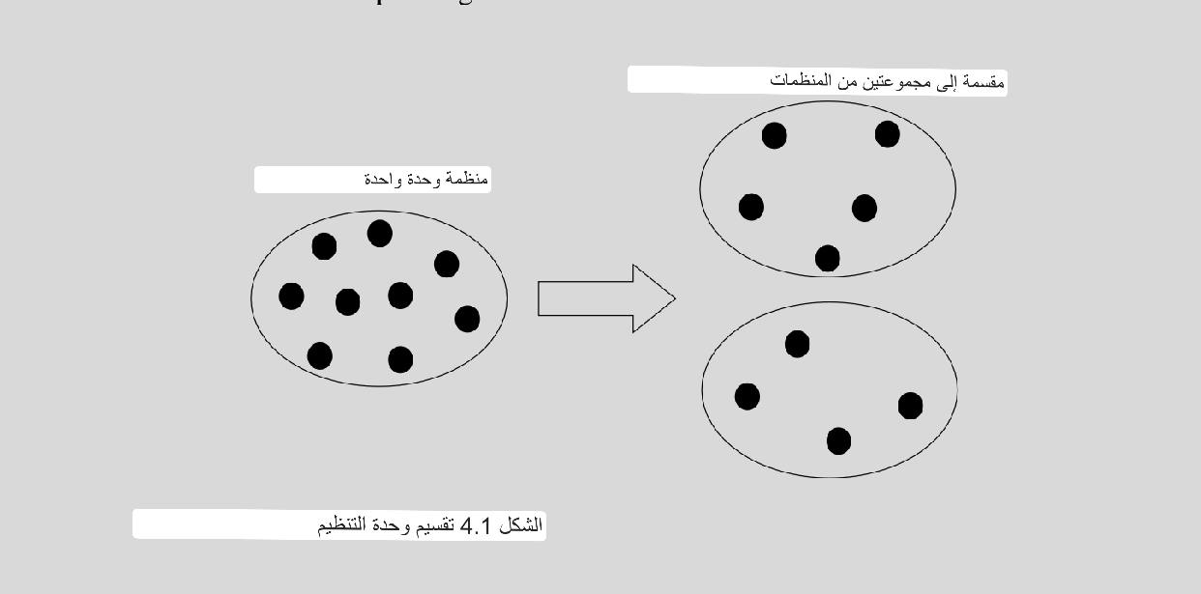

4.2.4 حد الحجم لمنظمة الوحدة
The Size Limit of a Unit Organization ص43
كما هو موضح في القسم الأخير ، فإن مؤسسة الوحدة لديها حد للحجم. يقترح بارنارد أن الحد الأقصى للحجم عادة ما يكون أقل من 15 شخصًا وأن خمسة أو ستة أشخاص هو الحد العملي للعديد من أنواع التعاون. إذن ما الذي يسبب حد الحجم؟ أحد الأسباب الرئيسية هو التواصل. الاتصال ضروري لترجمة الهدف المشترك إلى إجراءات ملموسة مطلوبة لتحقيقه: ما يجب القيام به ومتى وأين تفعل ذلك. لجعل الاتصال فعالًا ، من الضروري معرفة حالة كل موقف ومسار العمل الذي يجب اتخاذه. يلعب القائد دورًا مهمًا في تسهيل الاتصال في مؤسسة الوحدة ، لذلك يتم تحديد حجم الوحدة أيضًا من خلال قيود القيادة الفعالة. كما يوضح الجدول 4.2 ، هناك أربعة قيود على التواصل الفعال والقيادة:
الجدول 4.2 حدود التواصل الفعال والقيادة
- تعقيد الغرض والظروف التكنولوجية
- صعوبة عملية الاتصال
- مدى ضرورة الاتصال
- تعقيد الظروف الاجتماعية

أولاً ، إذا كان الهدف بسيطًا وكان ما يجب على الجميع فعله واضحًا ، فإن حدود القيادة منخفضة. ومع ذلك ، إذا كان الغرض معقدًا وكانت الشروط الفنية معقدة ، فإن ما يتعين على القائد القيام به يصبح صعبًا ، وبالتالي فإن المزيد من التواصل ضروري أكثر من الظروف المعاكسة.
ثانيًا ، من الواضح أيضًا أن صعوبة عملية الاتصال لها تأثير مهم على حجم الوحدة. يتم إجراء معظم الاتصالات من خلال اللغة. ومع ذلك ، هناك الكثير من الأشياء التي يصعب توصيلها بالكلمات: على سبيل المثال ، حيث يجب أن يتم الاتصال من خلال العرض التوضيحي المباشر ، خاصة في عمليات التصنيع.
ثالثًا ، إذا تمكن كل ممثل من رؤية ما يفعله الآخرون وفهم الموقف ككل بسهولة ، فسيتم تقليل مقدار التواصل الإيجابي. في المقابل ، إذا كان على عدد من الأشخاص العمل في موقف لا يمكنهم فيه رؤية ما يفعله الآخرون ، فإن التواصل المستمر ضروري. للحد من هذا التواصل ، قد يراكم الناس المعرفة والمعرفة ويشكلون بعض الإجراءات الروتينية على أساس العادات والمهارات المكتسبة. بدلاً من ذلك ، يُطلب منهم تطوير لغة خاصة لتسهيل تواصلهم كاختصار.
رابعًا ، يزداد تعقيد العلاقات في أي مجموعة بسرعة مع زيادة عدد الأشخاص في المجموعة. ليس للفرد علاقات مع الآخرين بشكل فردي فحسب ، بل ترتبط المجموعات أيضًا بالمجموعات. مع زيادة عدد المجموعات المحتملة ، يزداد تعقيد العلاقات الجماعية بشكل كبير. وينطبق الشيء نفسه على علاقات المنظمة الاجتماعية أو غير الرسمية. من الواضح أن قدرة الأشخاص على الحفاظ على العلاقات محدودة. وبالتالي ، فإن جزءًا كبيرًا من اتصالات المنظمة غير رسمي ، وبالتالي يزداد العبء على القنوات الرسمية.
4.2.5 التنظيم التنفيذي Executive Organization ص44
حجم منظمة الوحدة محدود بسبب محدودية الاتصال والقيادة ؛ لذلك ، عندما تصل إلى الحد ، يجب تقسيمها إلى وحدتين أو أكثر ودمجها. وبالتالي ، يصبح معقدًا من منظمات الوحدة. جميع المؤسسات الكبيرة عبارة عن تكامل لمنظمتين أو أكثر من مؤسسات الوحدات. لا يمكن إنشاء مؤسسة كبيرة إلا من خلال الجمع بين عدة مؤسسات للوحدات. عندما يتم الجمع بين مؤسستين من الوحدات ، تتطلب كلتا مؤسستي الوحدة قائدًا بسبب الاتصال. هناك طريقتان لدمج هاتين الوحدتين: رأسيًا وأفقيًا. يوضح الشكلان 4.2 و 4.3 مجموعات رأسية وأفقية لمنظمتين من الوحدات ، على التوالي. يناقش Barnard (1938) بشكل أساسي التركيبات الرأسية ، لذلك ركز في هذا الفصل الأول على كيفية دمج مؤسستين من الوحدات بشكل رأسي. عندما يتم الجمع بين مؤسستين من الوحدات بشكل عمودي ، يلزم وجود قائد وقائد متميز. كما يوضح الشكل 4.2 ، من ناحية ، ينظم القائد الخارق وحدة متفوقة مع طاقمه ؛ من ناحية أخرى ، فإن القائد مسؤول عن وحدة تابعة. يتم دمج وحدتين من خلال قائد. يساهم القائد في كل من منظمة متفوقة ومرؤوسة ؛ يلعب القائد دورًا في ربط منظمتي وحدتين وتأمين الاتصال.
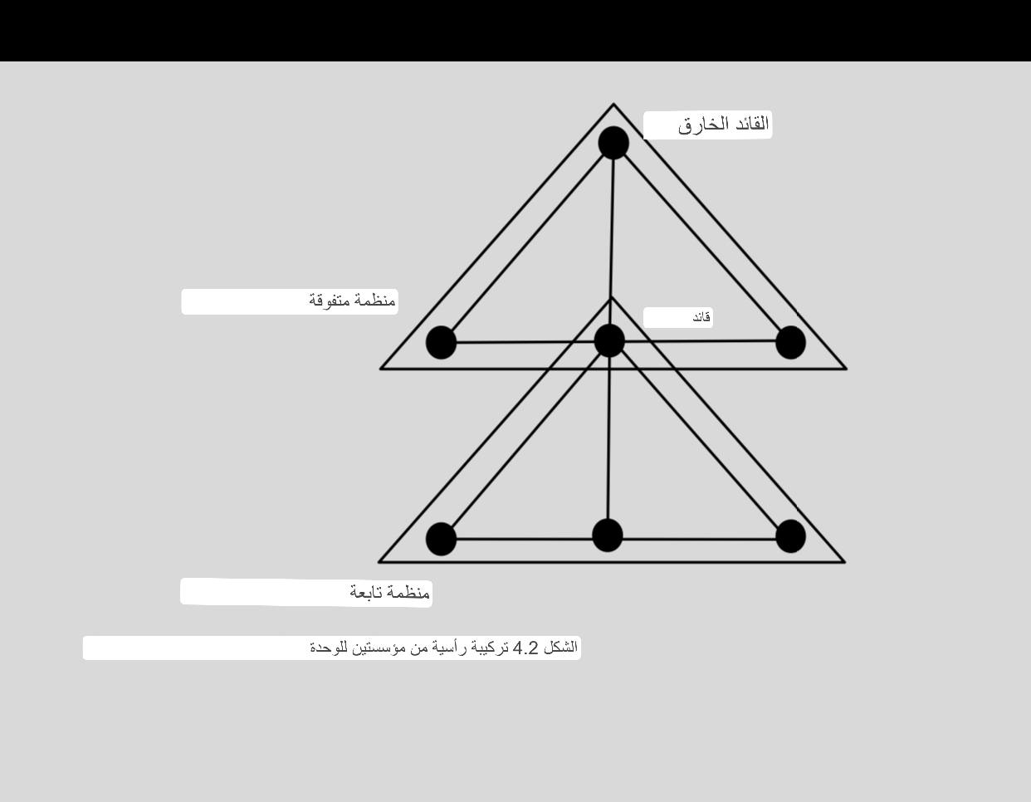
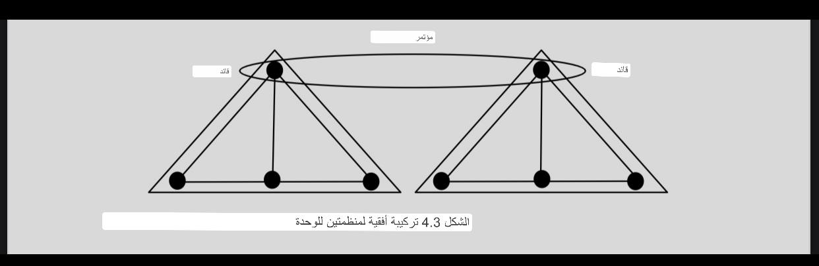
ومع ذلك ، يدرك بارنارد أهمية الجمع الأفقي لمنظمتين من الوحدات ، لذلك أضاف بارنارد (1948) مفهومًا واحدًا آخر للتنظيم الرسمي ، أي التنظيم الجانبي ، وهو الموضوع الرئيسي في الفصل. 6 من هذا الكتاب. ومع ذلك ، يشير Barnard (1938) إلى وجود تركيبة أفقية ، بحجة أن مؤسستين من الوحدات تعملان معًا بموجب عقد لأغراض محددة. طريقة الاتصال هي في المقام الأول طريقة المؤتمر. يقترح بارنارد أن مثل هذا المزيج عادة ما يكون مؤقتًا نتيجة لعقد أو اتفاق ، وأن مثل هذه المنظمة غير معترف بها عمومًا كمنظمة ولكن كهيئة اجتماع إذا لم يكن لها اسم أو طاقم مشترك لإدارتها بشكل مستمر. يوضح الشكل 4.3 كيف يتم الجمع بين منظمتين من الوحدات بشكل أفقي: اثنان من قادة الوحدات لديهم مؤتمر لتبادل المعلومات والتفاوض مع بعضهما البعض. دعنا نعود إلى التركيبة الرأسية لمنظمتين من الوحدات. يقول بارنارد إنه في الوحدة التنظيمية لا يتم بالضرورة تنفيذ الوظائف التنفيذية من قبل فرد واحد ولكن يتم أخذها من قبل أي فرد يساهم فيها. ومع ذلك ، عندما يتم الجمع بين منظمتين من الوحدات ، لا مفر من تحديد منصب وشخص مسؤول عن الوظائف التنفيذية ؛ مطلوب أيضًا إنشاء منظمة تنفيذية متخصصة في الوظائف التنفيذية. يوضح الشكل 4.4 أن الوحدة العليا والتابعة تصبح منظمة تنفيذية وتشغيلية ،على التوالي.
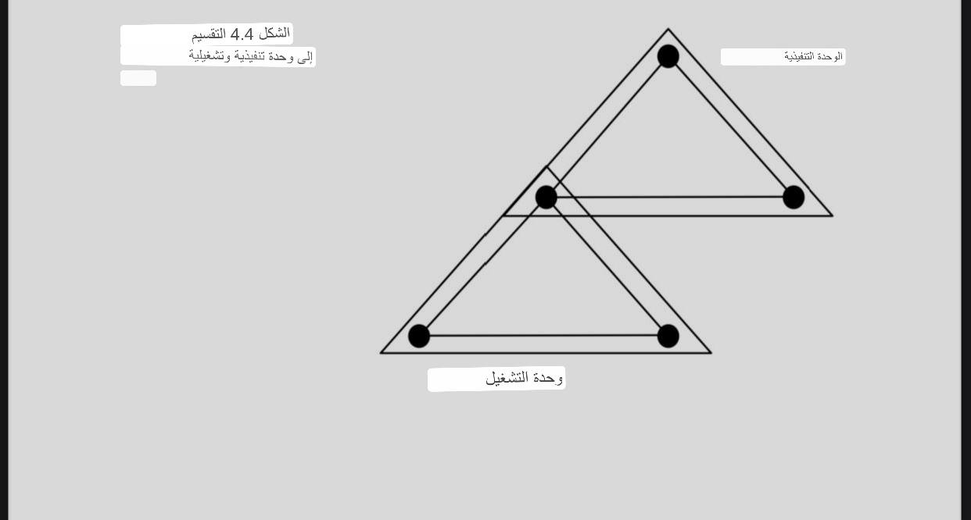
وبالتالي ، فإن الجمع الرأسي بين منظمتين من الوحدات يتسبب في التخصص الرأسي في الوظائف التنفيذية والتشغيل. يساهم قائد الوحدة التشغيلية في كل من مؤسسات الوحدة التنفيذية والتشغيلية. في ظل هذه الحالة ، يكون الإجراء أو القرار الملموس الواحد نشاطًا لمنظمتين مختلفتين من الوحدات. يبدو أن هذه المساهمة المتزامنة لمنظمتين بفعل واحد هي الحقيقة الحاسمة في جميع المنظمات المعقدة. أهم شيء يجب التعرف عليه هو أن المركب يتكون من كل عضوي. هذا هو السبب في أن برنارد يعرّف المنظمة الرسمية على أنها نظام غير شخصي لأنشطة وقوى المساهمين. وغني عن القول ، إن حجم المنظمة التنفيذية مقيد أيضًا بالتواصل والقيادة. وهكذا يتم تقسيم المنظمات التنفيذية مرة أخرى ودمجها رأسياً ، لذلك يتم إنشاء هرم واسع من الوحدات التنفيذية تدريجياً في منظمة معقدة كبيرة للغاية. لا يعترف بارنارد بالضرورة أن استعارة الهرم مناسبة لشرح تنظيم رسمي كبير ومعقد. في الواقع ، يقترح بارنارد أن استعارة الدائرة أو الكرة أكثر ملاءمة له لشرح العلاقة بين منظمتين أو أكثر من مؤسسات الوحدة.
4.3 المناقشة Discussion ص46
في هذا الفصل ، قدمت نظرية التنظيم الرسمي المعقد. بشكل عام ، تعتبر النظرية مرتبطة بشكل أساسي بالهيكل التنظيمي والتصميم. فيما يلي أوجز بعض الآثار المترتبة على هذا الفصل.
أولاً ، يوضح بارنارد وجهة نظره بأن مجتمعنا يتكون من شبكة من المنظمات الرسمية ، وأن هذه الشبكة متراكبة ومدمجة من قبل مجموعة معقدة من المنظمات غير الرسمية. وهكذا ، اقترح بارنارد صورة واضحة للمجتمع التنظيمي في الثلاثينيات. فلماذا أكد بارنارد على أهمية شبكة المنظمات الرسمية وغير الرسمية؟ أحد أسباب ذلك هو أن برنارد ركز على حقيقة أن الفرد لديه علاقات متعددة مع منظمات رسمية مختلفة في مجتمع منظمة. يساهم الفرد في وقت واحد في الكثير من المنظمات الرسمية ، بما في ذلك الأسرة والمجتمع والشركة والدولة وما إلى ذلك. علاوة على ذلك ، هناك منافسة شديدة بين تلك المنظمات الرسمية حول المنظمات التي يمكنها الحصول على مساهمات الأفراد. الفرد خارج كل منظمة رسمية ويختار المنظمات التي يشاركون فيها. لذلك ، يقترح بارنارد تعريف المنظمة الرسمية التي لا تشمل شخصًا بل أنشطتهم أو مساهماتهم. ومن المثير للاهتمام أن بارنارد يشير إلى أنه يمكن للفرد أن يوسع فرصته للقيام بما يحلو له من خلال بناء علاقة معقدة مع المنظمات المختلفة. تشبه هذه الآراء إلى حد بعيد آراء عالم الاجتماع الألماني (Simmel 1908). وبالتالي ، يمكن القول إن بارنارد رائد في نظرية الشبكة. عمل بارنارد في شركة اتصالات ، شركة نيو جيرسي بيل للهواتف. كان أحد إنجازاته الرئيسية هناك هو توحيد الشركات المختلفة وإنشاء خدمة هاتفية احتكارية في المجتمعات ؛ انخرط بارنارد في بناء المنظمة وإعادة ترتيبها وإعادة تكييفها . لذلك ، أفترض أنه كان على دراية بصورة مجتمع الشبكات.
ثانيًا ، يؤكد بارنارد أن جميع المنظمات تبدأ من منظمة صغيرة وأن المنظمة الكبيرة يتم إنشاؤها من خلال الجمع بين الكثير من مؤسسات الوحدات الصغيرة. غالبًا ما يغمر الناس وجود منظمة كبيرة ويشعرون أنهم لا يستطيعون مقاومة سلطتها (Barnard 1934). ومع ذلك ، حتى المنظمة الكبيرة هي مجموعة من الوحدات الصغيرة ؛ إذا كانت كل وحدة صغيرة لا تعمل بشكل جيد ، فإن المنظمة الكبيرة لا تعمل أيضًا. تصبح المنظمة الكبيرة كلًا عضويًا عندما ترتبط كل وحدة عن طريق بناء علاقة جيدة مع بعضها البعض. بشكل عام ، غالبًا ما تتعامل الكتب المدرسية حول نظرية التنظيم والإدارة مع الهيكل التنظيمي والتصميم. على سبيل المثال ، يصف Daft (2001) خيارات التصميم الهيكلي لتجميع الموظفين في أقسام مثل التجميع الوظيفي والتقسيمي والجغرافي والمتعدد التركيز. في هذه الحالة ، تعتبر المنظمة بمثابة مخطط للوظائف. ومع ذلك ، يركز برنارد على جوهر الهيكل التنظيمي بأن المنظمة هي أيضًا نظام للأنشطة البشرية. يؤدي تقسيم العمل والتخصص إلى بناء منظمة ميكانيكية لتنفيذ الوظيفة بفعالية ؛ من ناحية أخرى ، إذا كانت هذه المنظمة المعقدة تعمل بشكل جيد ، فمن الضروري أن تكون منظمة عضوية. يشتهر Burns and Stalker (1961) باقتراح نوعين مختلفين من التنظيم ، وهما التنظيم الآلي والعضوية. يقدم بارنارد صورة واضحة عن منظمة رسمية معقدة آلية وعضوية في نفس الوقت
ثالثًا ، يناقش بارنارد أهمية الاتصال فيما يتعلق بنظرية التنظيم الرسمي المعقد. في الفصل. 5 ، أؤكد أن التنظيم غير الرسمي يرتبط بشكل أساسي بالاتصال الأفقي. في المقابل ، لا يرتبط التنظيم الرسمي المعقد بالاتصال الأفقي فحسب ، بل أيضًا بالاتصال الرأسي. عندما تصبح منظمة رسمية منظمة معقدة ، فإنها تتطلب جهازين خاصين ، أي قائد ومنظمة تنفيذية ، لإدارتها. من هذا ، يمكن للمرء أن يفهم بسهولة أن الدور الرئيسي للقائد والمؤسسة التنفيذية هو تأمين الاتصال والحفاظ عليه. وبعبارة أخرى ، فإن الجمع بين مؤسستين أو أكثر من الوحدات يعادل الاتصال نفسه. في الواقع ، يسلط بارنارد الضوء على أهمية الاتصال على النحو التالي: "تتوسع (= منظمة صغيرة) كمنظمة من خلال تطوير خلايا أو مجموعات إضافية متشابكة من خلال التداول المستمر للأفراد (بشكل أكثر دقة ، أنشطتهم) بين المجموعات. النشاط المتشابك الرئيسي هو الاتصال "(برنارد 1947 ، ص 115). علاوة على ذلك ، عندما يتم الجمع بين منظمتين أو أكثر من وحدات الوحدة بشكل رأسي ، تتكون المنظمة المعقدة من نوعين مختلفين من التنظيم: منظمة تنفيذية وتشغيلي. هذا يسبب التخصص الرأسي. يلعب القائد كجهاز خاص دورًا رئيسيًا في ربط هاتين المنظمتين المختلفتين. يحقق القائد هذا الاتصال العضوي من خلال المساهمة في كل من المنظمات التنفيذية والتشغيلية. لذا فإن بارنارد هي شركة رائدة تمامًا في اقتراح فكرة نماذج دبوس الربط من ليكرت (ليكرت 1961). ويلاحظ أيضًا أن إنشاء أجهزة خاصة يؤدي إلى جعل المنظمات الرسمية عضوية ومستقلة (Isomura 2000).

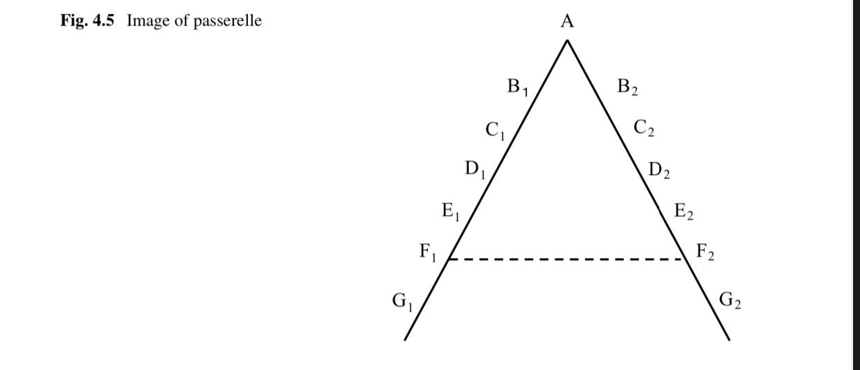
لا يمكن إهمال أهمية الاتصال الأفقي لأن منظمة كبيرة متخصصة رأسياً وأفقياً. منظمة كبيرة تتكون من وحدات متخصصة. يرتبط الاتصال الأفقي بكيفية توصيل قادة الوحدات بشكل فعال من خلال بناء قناة اتصال مناسبة. كما أشار فايول ، مؤسس نظرية الإدارة ، إلى أهمية الاتصال الجانبي المسمى "passerelle" (فايول 1917). يوضح الشكل 4.5 صورة مرور. في التسلسل الهرمي ، يستغرق الأمر وقتًا للتواصل مع زملاء العمل على نفس المستوى من الطبقات التنظيمية ، لذلك اقترح فايول بناء قنوات اتصال أفقية. غالبًا ما يتم تنفيذ الاتصال الأفقي بشكل غير رسمي ، لذا فإن ما إذا كان هذا الاتصال يعمل بشكل جيد يعتمد على علاقات قادة الوحدة. ومع ذلك ، يجب أن يكون الاتصال الأفقي رسميًا ؛ يستخدم الاجتماع المنتظم في الغالب كقناة اتصال فعالة. سأناقش في تشابس. 6 و 7 كيف يتعامل برنارد مع الاتصال الجانبي. أخيرًا ، من المثير للاهتمام أن بارنارد استخدم استعارة كائن حي. كما هو موضح في الفصل. في الشكل 3 ، تتم مقارنة المنظمة الرسمية بصورة المجال ككيان مستقل. في هذا الفصل ، تُستخدم الخلية كاستعارة لمجموعة صغيرة ؛ العضو هو زعيم ومنظمة تنفيذية ، والكيان العضوي والحي هو منظمة رسمية معقدة. يعتبر بارنارد منظمة رسمية ككيان عضوي ومستقل. بشكل عام ، تعتبر المنظمة مجرد أداة لتحقيق بعض الأغراض في الثقافة الغربية ، على الرغم من وجود بعض الاستثناءات ، مثل Burns and Stalker (1961) و De Geus (1997). ومع ذلك ، غالبًا ما ينظر اليابانيون إلى المنظمة على أنها على قيد الحياة وتحاول بناء علاقات طويلة مع مستوى عالٍ من الولاء. هذا هو أحد الأسباب الرئيسية لقبول نظرية بارنارد وتطويرها على نطاق واسع في اليابان. في الواقع ، انجذب الباحثون اليابانيون إلى مفاهيم بارنارد في التنظيم. لقد طوروا نظرية التنظيم الذاتي والتكوين الذاتي على أساس نظرية منظمة بارنارد (Sakurada and Isomura 2020).
الفصل 5
نظرية التنظيم غير الرسمي
The Theory of Informal Organization
5.1 الفكرة الرئيسية للمنظمة غير الرسمية Main Idea of Informal Organization ص51
المنظمة غير الرسمية هي مجموع الاتصالات الشخصية والتفاعلات. يتم إنتاج المنظمات غير الرسمية في كل مكان تحدث فيه التفاعلات البشرية. ليس لديهم أي أغراض مشتركة ، على عكس المنظمات الرسمية ؛ لذلك ، فإن المنظمة غير الرسمية غير واعية بينما تكون المنظمة الرسمية واعية. ومع ذلك ، فإن النتائج الشائعة مثل الأعراف والعادات والقواعد الأخلاقية والثقافة تأتي من تأثير التنظيم غير الرسمي. المنظمات غير الرسمية والرسمية لا ينفصلان عن بعضهما البعض ويعتمد كل منهما على الآخر. يتم إنشاء منظمة رسمية من المنظمات غير الرسمية ؛ بمجرد إنتاج منظمة رسمية ، فإنها تلد منظمة غير رسمية داخلها. منظمة غير رسمية لها تأثيرات إيجابية وسلبية على منظمة رسمية. من وجهة نظر التأثيرات الإيجابية ، تنشط منظمة غير رسمية منظمة رسمية ، وتحسن الرغبة في التعاون ، وتحافظ على إحساس مستقل بالشخصية. من ناحية أخرى ، من وجهة نظر الآثار السلبية ، فإنه يسبب الجمود والمقاومة ضد التغيير المتعمد. من المهم الاعتراف بازدواجية المنظمات الرسمية وغير الرسمية. توجد منظمة غير رسمية وتعمل في أي مكان على أي مستوى من منظمة معقدة كبيرة ؛ يوفر قناة اتصال ويتجنب اتخاذ القرارات الرسمية غير الضرورية. أود أن ألخص بأمانة آراء بارنارد حول التنظيم غير الرسمي على أساس برنارد (1938 ، الفصلان 9 و 15) (1948 ، الفصل 6).
5.2 نظرية التنظيم غير الرسمي The Theory of Informal Organization ص52
5.2.1 تعريف المنظمة غير الرسمية The Definition of Informal Organization
إذا اجتمع الناس فلا شك في حدوث تفاعل بينهم. يعرف بارنارد (1938) التنظيم غير الرسمي بأنه مجموع التفاعلات البشرية. توجد المنظمات غير الرسمية في كل مكان في العالم لأن "التفاعلات بين أفراد المجتمع بشكل عام تشكل تنظيمًا غير رسمي" (Barnard 1948، p. 144). تتكون هذه التفاعلات من الاتصالات الجسدية وأعمال التعاون الجسدي والتواصل اللفظي وغير اللفظي. تحدث التفاعلات وتستمر أو تتكرر دون أي غرض مشترك واعي. من المفترض أن التنظيم غير الرسمي يتطور بسبب الملاءمة الجغرافية ، وإمكانية الوصول الاجتماعي ، والتقارب الثقافي والعقلي. كما يوضح الشكل 5.1 في هذه الصورة للتفاعلات البشرية ، تحدث التفاعلات الشخصية بشكل مستقل عندما يتجمع الناس. ليس للمنظمة غير الرسمية أي غرض مشترك على عكس المنظمة الرسمية ، لذا فإن الإجراءات الملموسة في منظمة غير رسمية تكون مستجيبة بشكل أساسي وغير مقصودة ومحاكية ، على الرغم من أن بعضها إرادي وهادف ومقصود. يمكن القول أن المنظمة غير الرسمية غير واعية بينما المنظمة الرسمية واعية. ردود الفعل غير المعلنة وغير المعبر عنها للأفعال هي جزء لا يتجزأ من التفاعلات البشرية ؛ هم في الأساس غير ملموس. وبالتالي ، فإن المنظمة غير الرسمية غير محددة وغير منظمة بسبب عدم وجود أي أغراض مشتركة ؛ لذلك ، منظمة غير رسمية ليس لها تقسيم فرعي محدد. في المقابل ، فإن المنظمة الرسمية محددة وغير شخصية على أساس غرضها المشترك. كما جادل في الفصل. 3 ، المنظمة الرسمية هي نظام للأنشطة المنسقة بوعي يقدمها شخصان أو أكثر. علاوة على ذلك ، كما جاء في الفصل. 4 ، عندما يتم الجمع بين أكثر من منظمتين من الوحدات ، تتطور المنظمة الرسمية إلى منظمة رسمية معقدة. لذلك ، فإن المنظمة الرسمية المعقدة تبني هيكلًا صارمًا وتنتج أجهزة خاصة للحفاظ على نفسها. يوضح الجدول 5.1 الاختلافات بين المنظمات الرسمية وغير الرسمية.
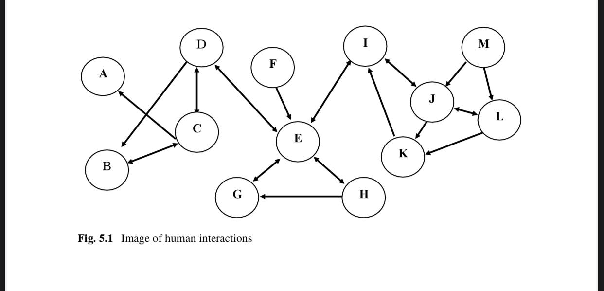
الجدول 5.1 الاختلافات بين التنظيم الرسمي وغير الرسمي

منظمة رسمية  - منظمة واعية منسقة لغرض مشترك  - نظام غير شخصي يتكون من أنشطة المساهمين  - كيان هيكلي يحتوي على بعض التقسيمات الفرعية والأجهزة الخاصة للحفاظ على نفسه | منظمة غير رسمية  - منظمة غير واعية بدون أي غرض مشترك  - مجموع التفاعلات البشرية  - كيان غير منظم بدون أي تقسيمات فرعية

5.2.2 طبيعة التنظيم غير الرسمي The Nature of Informal Organization ص 53
يجادل بارنارد بأن البشر نشيطون عالميًا ويسعون إلى ممارسة الأنشطة. بعبارة أخرى ، يبدو أن البشر مضطرون لفعل شيء ما باستمرار. الحاجة الأساسية للفرد هي الارتباط ، وهذا يتطلب نشاطًا محليًا أو تفاعلًا فوريًا بين الأفراد. بدونها ، يضيع البشر. وهكذا ، يتواصل الناس مع بعضهم البعض ويتفاعلون باستمرار على أساس الدوافع الفردية. تستمر هذه التفاعلات وتتكرر بحيث تؤثر على خبرة الأفراد ومعرفتهم ومواقفهم ومشاعرهم. تلعب المنظمة غير الرسمية دورًا في خلق عادات العمل والتفكير وحالة نفسية مستقرة.
أولاً ، يتمثل التأثير الرئيسي لمنظمة غير رسمية في إنشاء مواقف معينة ، وتفاهمات ، وعادات ، وعادات ، ومؤسسات ، وما إلى ذلك. هناك نوعان من الإجراءات الروتينية المختلفة التي تم إنشاؤها من التصميم المتعمد والنتائج غير المقصودة. على سبيل المثال ، يتم تأسيس ممارسة من خلال التشريع القانوني ؛ في المقابل ، يتم إنشاء العرف من قبل منظمة غير رسمية. ومع ذلك ، إذا حدث تعارض بين هذه الممارسة والعرف ، تسود العادة. في الواقع ، ستتأثر الممارسة وتصحح بعرف ، لذلك ستتغير المؤسسة عما هو مخطط لها.
ثانيًا ، يتمثل تأثير الاتصالات الآخذة في الاتساع بين الناس في توسيع المنظمات غير الرسمية. تحدث المنظمات غير الرسمية في كل مكان يوجد فيه تفاعلات بشرية. الحواجز التي تحول دون التوسع العالمي للمنظمات غير الرسمية هي جغرافية ، مما يحد من السفر المادي والتجارة. ومع ذلك ، يمكن التغلب على الحواجز الجغرافية من خلال تطوير تكنولوجيا النقل والاتصالات. هناك أيضًا حواجز اللغات والعادات والمعتقدات الدينية والثقافات المختلفة.
ثالثًا ، تميل المنظمات الرسمية إلى خلق حواجز أمام التوسع في المنظمات غير الرسمية. كل منظمة رسمية هي تعبير عن أغراض تعاونية واضحة ، وبمجرد إنشائها ، تميل كل منظمة إلى إنشاء مجتمع فرعي خاص بها. قد يؤدي تقسيم المنظمات غير الرسمية من قبل المنظمات الرسمية إلى تقييد انتشار المنظمات غير الرسمية.
5.2.3 الترابط بين المنظمة الرسمية والمنظمات غير الرسمية ص 54
Interdependence of Formal Organization and Informal Organization
يصف بارنارد ازدواجية التنظيم الرسمي وغير الرسمي. بعبارة أخرى ، التنظيم الرسمي وغير الرسمي لا ينفصلان ويعتمدان على بعضهما البعض.
أولاً ، يعتبر الاتحاد غير الرسمي شرطًا مسبقًا لإنشاء منظمات رسمية. كما جادل في الفصل. 3 ، يتطلب إنشاء منظمة رسمية هدفًا مشتركًا واستعدادًا للتعاون والتواصل ؛ هناك حاجة إلى اتصالات مسبقة وتفاعلات أولية لقبول هدف مشترك ، ولزيادة الرغبة في التعاون والتواصل. وبالتالي ، فإن المنظمة غير الرسمية هي الأساس في إنشاء منظمة رسمية.
ثانيًا ، لا يمكن لمنظمة غير رسمية أن تعيش على المدى الطويل بدون منظمة رسمية. تحدث المنظمة غير الرسمية أساسًا لإرضاء دوافع الأفراد للاتصال الاجتماعي ؛ ومع ذلك ، فإن المنظمة الرسمية التي ترضي فقط مثل هذا الدافع ، على سبيل المثال ، نادٍ اجتماعي ، لا يتم تشكيلها في كثير من الأحيان وليس من السهل استمرارها ، لذلك تعيش منظمة غير رسمية على منظمة رسمية كمضيف. وبالتالي ، فإن المنظمة غير الرسمية تفرض قدرًا معينًا من التنظيم الرسمي ؛ لا يمكن أن تستمر أو تصبح واسعة النطاق دون ظهور منظمة رسمية. منظمة غير رسمية ليس لديها أي هيكل أو غرض مشترك ، لذلك من الصعب الاستمرار. على النقيض من ذلك ، فإن المنظمة الرسمية لها هدف مشترك وهيكل وأجهزة خاصة ؛ يمكن أن تستمر لفترة طويلة إذا حققت فعاليتها وكفاءتها ، لذلك تصبح المنظمة الرسمية المادة الهيكلية النهائية للمجتمع.
ثالثًا ، بمجرد إنشاء منظمة رسمية ، يتم إنشاء وانتشار المنظمات غير الرسمية في نفس الوقت في كل مكان في منظمة رسمية. إذا كانت المنظمة غير الرسمية تعمل بشكل جيد ، فإنها تنشط الاتصال وتزيد من الرغبة في التعاون. ومع ذلك ، كما تمت مناقشته لاحقًا ، فإن المنظمة غير الرسمية لها بعض التأثيرات السلبية على المنظمة الرسمية. بشكل عام ، يتم تنظيم المجتمع من خلال منظمة رسمية بينما يتم تنشيط المنظمة الرسمية وتكييفها من خلال منظمة غير رسمية. تعمل المنظمة الرسمية وغير الرسمية معًا جنبًا إلى جنب. يقول بارنارد ، "لا يمكن أن يكون هناك واحد دون الآخر. إذا فشل أحدهم يتفكك الآخر ”(برنارد 1938 ، ص 120). يلخص الشكل 5.2 الترابط بين منظمة رسمية وغير رسمية.
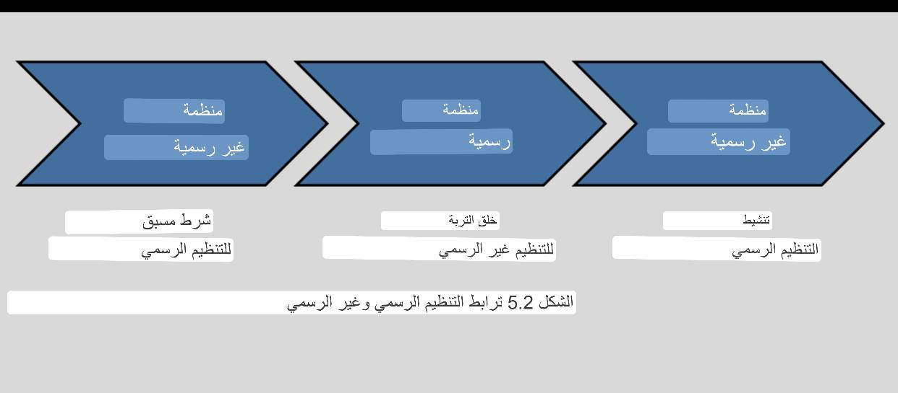
5.2.4 وظائف المنظمة غير الرسمية The Functions of Informal Organization ص 55
منظمة غير رسمية لها تأثيرات إيجابية وسلبية على منظمة رسمية. كما يوضح الجدول 5.2 ، يشير بارنارد إلى أن هناك ثلاث وظائف لا غنى عنها للتنظيم غير الرسمي في منظمة رسمية.
أولاً ، تلعب وظيفة الاتصال دورًا مهمًا في منظمة رسمية. كما جادل في الفصل. 4 ، منظمة رسمية مدمجة في شبكة من المنظمات غير الرسمية ؛ تعمل المنظمات غير الرسمية في كل منظمة رسمية. تمكن التفاعلات المستمرة الناس من فهم بعضهم البعض بشكل جيد وتسهيل تواصلهم. وبالتالي ، فإن المنظمة غير الرسمية هي عامل تمكين للاتصال الرأسي والأفقي على كل مستوى من مستويات المنظمة الرسمية.
ثانيًا ، تتمتع المنظمة غير الرسمية بوظيفة الحفاظ على التماسك في منظمة رسمية من خلال تنظيم الرغبة في التعاون واستقرار السلطة الموضوعية. هناك خطر يتمثل في أن يسعى شخص ما إلى تحقيق أهدافه الخاصة فقط وإهمال المصالح المشتركة للآخرين ؛ في هذه الحالة ، تمارس منظمة غير رسمية بعض الضغط على ذلك الشخص لطاعة الأمر الذي لا غنى عنه لحماية المصالح المشتركة. من ناحية أخرى ، تعمل المنظمة غير الرسمية على تحسين الدافع من خلال بناء علاقات جيدة بين المساهمين. تعمل العلاقات الشخصية المريحة كحافز. لذلك من الممكن القول أن منظمة غير رسمية لها وظيفة توفير كل من المكافآت والعقوبات.
ثالثًا ، لدى المنظمة غير الرسمية وظيفة للحفاظ على الشعور بالنزاهة واحترام الذات والاختيار المستقل. المنظمة الرسمية غير شخصية وتفكك شخصية الفرد. كما ورد في الفصل. 3 ، الأفراد المشاركون في منظمة رسمية لديهم شخصية تنظيمية وفردية. يعمل الأفراد في منظمة رسمية لغرضها المشترك ؛ في الواقع ، هم وجود قابل للتبادل هناك. في المقابل ، التنظيم غير الرسمي هو وسيلة للحفاظ على الشخصية ؛ لا يهيمن على تفاعلات المنظمات غير الرسمية بوعي هدف غير شخصي معين أو سلطة تنظيمية ، وتتميز هذه التفاعلات بالاختيار الشخصي وتعطي الفرد إحساسًا بالاستقلالية والاستقلالية. بمعنى آخر ، عندما يتواصل الأفراد مع زملائهم في العمل ، فإنهم يتصلون ببعضهم البعض كشخص مستقل. وبالتالي ، لا غنى عن منظمة غير رسمية لحماية النزاهة في منظمة رسمية.
رابعاً، أود أن أشير إلى التأثير السلبي لمنظمة غير رسمية. يجادل Barnard (1948) بأن التنظيم غير الرسمي هو أمر أساسي لجميع المنظمات الاجتماعية. قوتها كبيرة جدًا ، كما أن جمودها ومقاومتها للتغيير المتعمد واضح جدًا لدرجة أنه ليس من السهل تنفيذ إدارة التغيير من خلال التحكم في تأثير منظمة غير رسمية. تشكل المنظمة الرسمية استقلاليتها من خلال المنظمات غير الرسمية التي تتجذر في منظمة رسمية. إدارة التغيير صعبة بسبب القوى غير الملموسة وغير القابلة للتحكم والغامضة والقصور الذاتي للتنظيم غير الرسمي. لذلك ، يشير Barnard (1948) إلى أنه للتعامل مع مثل هذه المهمة ، يجب استخدام بعض الأساليب السياسية والدعاية. لا توجد حلول واضحة وبسيطة لهذا ، ولن يتم حلها إلا عن طريق التجربة والخطأ الدائمين.
الجدول 5.2 وظائف التنظيم غير الرسمي
1. وسيلة اتصال
2. وسيلة للحفاظ على التماسك
3. وسيلة لحماية سلامة الفرد

5.2.5 منظمة تنفيذية غير رسمية Informal Executive Organization ص 56
بشكل عام ، يبدو أن التنظيم غير الرسمي يسهل الاتصال الأفقي ؛ ومع ذلك ، يشير Barnard أيضًا إلى الاتصال الرأسي غير الرسمي. يجادل بارنارد بأن منظمة غير رسمية تعمل في منظمة تنفيذية ؛ يؤكد على أهمية التنظيم التنفيذي غير الرسمي. منظمة تنفيذية لديها ثلاث وظائف رئيسية:
أولا ، لتوفير نظام الاتصال.
ثانياً ، تعزيز تأمين الجهود الأساسية.
ثالثا ، لصياغة وتحديد الغرض.
يرتبط توفير نظام الاتصال ارتباطًا وثيقًا بمنظمة تنفيذية غير رسمية. تعمل المنظمة التنفيذية كنظام اتصال للحفاظ على الاتصال التنظيمي. ينظم مخطط التنظيم من خلال تقسيم العمل وتحديد المناصب الوظيفية وتنفيذ التخصص ؛ بعد ذلك ، يعمل على تعيين الأشخاص المناسبين في كل منصب. يجادل بارنارد بأن وظيفة الاتصال للمديرين التنفيذيين تشمل الحفاظ على التنظيم التنفيذي غير الرسمي كوسيلة أساسية للاتصال. "الطريقة العامة للحفاظ على منظمة تنفيذية غير رسمية هي العمل واختيار وترقية المديرين التنفيذيين بحيث يتم الحفاظ على حالة عامة من توافق الموظفين" .
كما يوضح الجدول 5.3 ، هناك العديد من وظائف التنظيم التنفيذي غير الرسمي: أولاً ، توصيل الحقائق غير الملموسة والآراء والاقتراحات والشكوك التي لا يمكن أن تمر عبر القنوات الرسمية ؛ ثانيًا ، التقليل من التكتلات المفرطة للأنماط السياسية الناشئة عن الاختلاف الكبير في المصالح ووجهات النظر ؛ ثالثًا ، تعزيز الانضباط الذاتي في المجموعة ؛ وأخيرًا ، لتمكين تطوير المؤثرات الشخصية المهمة في المنظمة. ويشدد برنارد على وجه الخصوص على ضرورة تجنب القضايا الرسمية ، أي تجنب إصدار العديد من الأوامر الرسمية باستثناء الأمور الروتينية وفي حالات الطوارئ. يشير بارنارد إلى بعض كبار المديرين التنفيذيين الذين نادرًا ما يصدرون أوامر رسمية ، على الرغم من أن وظائفهم تعمل بشكل جيد حقًا. وهكذا ، يؤكد بارنارد أن التنظيم غير الرسمي يعمل أفقيًا وعموديًا على أي مستوى في منظمة رسمية.
الجدول 5.3
وظائف التنظيم التنفيذي غير الرسمي
1. وسيلة لإيصال الحقائق المعنوية والآراء والاقتراحات والشكوك
2. وسيلة للتقليل من الإفراط في التكتلات السياسية
3. وسيلة لتعزيز الانضباط الذاتي في المجموعة
4. وسيلة تمكن من تنمية المؤثرات الشخصية الهامة
5. وسيلة لتجنب إصدار العديد من الأوامر الرسمية
مناقشة Discussion
أود أن أوضح سبب فائدة نظرية التنظيم غير الرسمي عند تطوير وتطبيق نظرية التنظيم والإدارة.
أولاً ، تهدف مساهمات بارنارد إلى توضيح وظائف التنظيم غير الرسمي فيما يتعلق بالمنظمة الرسمية. بشكل عام ، يعتبر وجود التنظيم غير الرسمي معروفًا من خلال تجارب هوثورن التي أجريت في Western Electric بواسطة Elton Mayo و Fritz J. Roethlisberger وزملائهم. كان لدى بارنارد علاقة فكرية مع أعضاء من مدرسة العلاقات الإنسانية ، مثل إي مايو ، وإف جيه روثليسبيرجر ، وتي إن وايتهيد. لذلك ، يُفترض أن بارنارد كان على دراية بهذه الدراسات ، رغم أنه قال في مقابلة إنه لم يكن يعرفها جيدًا. في الواقع ، من المناسب القول إن نظرية بارنارد للتنظيم غير الرسمي مستقلة عن نظرية مدرسة العلاقات الإنسانية. كما يشير بارنارد (1938) ، تمت دراسة منظمة غير رسمية بشكل أساسي على مستوى إنتاج المنظمات الصناعية. ركزت هذه المدرسة على الجانب السلبي للتنظيم غير الرسمي مثل التباطؤ المتعمد. ومع ذلك ، يجادل بارنارد بأن المنظمة غير الرسمية تعمل في كل مكان على مستوى إداري تشغيلي ومتوسط ​​وعالي ، لذا فإن مساهمات بارنارد تهدف إلى توسيع نطاق التنظيم غير الرسمي على أي مستوى من مستويات المنظمة الأكبر. في الواقع ، كما جادل في الطائفة. 5.2.5 ، يتعامل بارنارد مع منظمة تنفيذية غير رسمية. بالإضافة إلى ذلك ، يدرك بارنارد التأثيرات الإيجابية والسلبية للتنظيم غير الرسمي ؛ يركز على الوظائف الأكثر إيجابية للتنظيم غير الرسمي في منظمة رسمية ويؤكد على ازدواجية التنظيم الرسمي وغير الرسمي (Isomura 2000).
ثانيًا ، بشكل عام ، يُنظر إلى المنظمات غير الرسمية على تجنبها كموضوع بحث. فلماذا لا يُشار إلى وجود منظمة غير رسمية؟ يقول بارنارد إن معظم الممارسين يدركون وجودها وتأثيرها ، لكنهم يتجاهلون أو يتجنبون عن قصد الإشارة إليها لأن المنظمة غير الرسمية حقيقية للغاية وترتبط بالطبيعة الأساسية للمنظمة. يقول بارنارد ، "لا يمكنك فهم منظمة أو كيفية عملها من مخططها التنظيمي ، وميثاقها ، وقواعدها ولوائحها ، ولا من النظر إلى موظفيها أو حتى مراقبتهم. "تعلم حبال المنظمة" في معظم المنظمات هو معرفة من هو من وماذا ولماذا من مجتمعها غير الرسمي ". لذلك ، يمكن القول إن بارنارد ساهم في التعامل مع منظمة غير رسمية كموضوع بحث مهم. على سبيل المثال ، وفقًا لميتو (2018) ، فإن ازدواجية التنظيم الرسمي وغير الرسمي هي أحد أسباب الاحتيال التنظيمي. تضع منظمة رسمية بعض المعايير والإجراءات التي يجب اتباعها رسميًا ؛ ومع ذلك ، تعطي منظمة غير رسمية موافقة ضمنية على عدم الانصياع لمثل هذه المعايير والإجراءات. في اليابان ، على وجه الخصوص ، يكون تأثير التنظيم غير الرسمي أقوى من تأثير التنظيم الرسمي. لذلك ، يتم الكشف عن الفضائح الحكومية والشركات بشكل متقطع ، مما يشير إلى أن ممارسات الإدارة غير القانونية قد تم ترسيخها بقوة في الحكومة والشركات. يقترح موراتا أن التنظيم الرسمي وغير الرسمي مرتبط بالتداخل ، لذلك من المهم ملاحظة أن المنظمة غير الرسمية لا تعمل فقط على تنشيط منظمة رسمية ولكنها تسبب أيضًا بعض التأثيرات السلبية. وبالتالي ، فإن كيفية تحقيق التوازن بين منظمة رسمية وغير رسمية من الناحية العملية هي مسألة مهمة.
ثالثًا ، يمكن تطبيق نظرية التنظيم غير الرسمي على نظرية الشبكات والكتل غير الرسمية. تتضاعف الشبكات غير الرسمية في مكان العمل في هيكل متعدد الطبقات. يتم إنشاء أنواع مختلفة من الشبكات غير الرسمية وتعمل هناك. وفقًا لـ Krackhardt and Hanson (1993) ، يتم إنتاج المشورة والثقة وشبكات الاتصال في مكان العمل. توفر شبكات المشورة المعلومات التقنية ، وتشارك شبكات الثقة المعلومات السياسية الحساسة ، وتتعامل شبكات الاتصال مع الأمور المتعلقة بالعمل على أساس منتظم. كما يقترح Cross and Prusak (2002) ، في مثل هذه الشبكات غير الرسمية ، تلعب أنواع مختلفة من الموصلات دورًا حيويًا في تنشيط الاتصال ، أي الموصلات المركزية ، ومفاتيح الربط الحدودية ، ووسطاء المعلومات ، والمتخصصين في الأجهزة الطرفية. علاوة على ذلك ، كما يجادل Kleiner (2003) ، يُنظر إلى مثل هذه المنظمات والشبكات غير الرسمية كأساس للتطور إلى مجموعة أساسية أو زمرة. مثل هذه المجموعة لها تأثير قوي على صنع القرار في المنظمة وتصبح مجموعة مهيمنة. مثل هذه المجموعة لها تأثيرات إيجابية وسلبية على المنظمة. عندما تعمل المجموعة الأساسية بشكل جيد ، تعمل المنظمة بأكملها بشكل طبيعي وتحسن الدافع والإبداع والمسؤولية والأداء. من ناحية أخرى ، عندما يُنظر إلى المجموعة الأساسية على أنها ذاتية التركيز وتعسفية ، فإن الثقة في بعضها البعض والتواصل المباشر تختفي بحيث تعاني المنظمة من النزاعات وتصبح مختلة. أخيرًا ، تعتبر نظريات بارنارد وسلزنيك أصل الثقافة التنظيمية (Gabor 2002 ؛ Peters and Waterman 1982). تتأثر نظرية سلزنيك أيضًا بنظرية بارنارد وتعتبر وراثة لها (كيتانو 1972 ، 1996 ؛ بيرو 1986). يجادل Selznick (1957) بأن التنظيم الميكانيكي يتحول إلى مؤسسة من خلال غرس القيم والعادات والأعراف وما إلى ذلك. كما أوضحنا أعلاه ، يجادل بارنارد بوضوح بأن منظمة غير رسمية تلعب دورًا مهمًا في خلق ثقافة ؛ يشير بارنارد في نفس الوقت إلى أن مثل هذه الثقافة قد تسبب بعض المقاومة ضد إدارة التغيير. علاوة على ذلك ، يمكن استخدام مسألة كيفية تحقيق التوازن بين التنظيم الرسمي وغير الرسمي لتحديد الثقافة التي تتبناها المنظمة. يوفر Goffee and Jones (1996) أربع ثقافات مختلفة باستخدام نوعين من العلاقات الإنسانية المتميزة: التواصل الاجتماعي والتضامن. التواصل الاجتماعي هو مقياس للود الصادق بين أعضاء المجتمع بينما التضامن هو مقياس لقدرة المجتمع على متابعة الأهداف المشتركة بسرعة وفعالية. يمكن اعتبار الاجتماعية والتضامن مرتبطين بالتنظيم غير الرسمي والرسمي ، على التوالي (الجدول 5.4). كما يوضح الجدول 5.3 ، باتباع هذين المقياسين ، يتم تحديد أربع ثقافات: الثقافة المجتمعية تتمتع بقدر عالٍ من التواصل الاجتماعي والتضامن ؛ ثقافة المرتزقة لديها تضامن كبير ولكن مؤانسة منخفضة ؛ تتمتع الثقافة المترابطة بقدرة اجتماعية عالية ولكن تضامن منخفض ؛ وثقافة مجزأة لديها انخفاض اجتماعي وتضامن. بشكل عام ، يمكن القول أن المنظمات اليابانية تتبنى ثقافة شبكية لأن المنظمة غير الرسمية هي أكثر هيمنة من المنظمة الرسمية بينما تخلق المنظمات الغربية ثقافة المرتزقة لأن المنظمة الرسمية أكثر تأثيرًا من المنظمة غير الرسمية. وبالتالي ، فإن مسألة كيفية تحقيق التوازن بين التنظيم الرسمي وغير الرسمي ترتبط ارتباطًا وثيقًا بتصميم منظمة فعالة للتكيف مع البيئة.
الجدول 5.4 التنظيمية
الثقافة التي أنشأتها المنظمات الرسمية وغير الرسمية
 | التضامن: منخفض | التضامن: مرتفع
اجتماعية عالية | ثقافة واسعة | الثقافة المجتمعية
اجتماعية منخفضة | ثقافة متقطعة | الثقافة المرتزقة

